

Gestão de Documentos do Fluig

**Documentos I**

Título do documento

Sumário

1. Introdução 3

1.1. Objetivos do Treinamento 3

2. Navegação de Documentos 4

3. Meus Documentos 6

3.1. Diretórios Físicos de Volume 6

3.2. Processo 6

4. Publicação de Pastas 9

5. Publicação de Documentos 15

5.1. Passo a Passo 15

6. Publicação de Formulário 20

6.1. Passo a Passo 20

6.2. Sub Formulários 25

7. Fluig Meetings 26

8. Documento Externo 34

8.1. Publicação de Documentos Externos 34

9. Publicação Múltipla 39

9.1. Funcionalidade 39

9.2. Arquivo Descritor 39

9.3. Processo 40

10. Publicação de Artigo 48

10.1. Processo 48

11. Publicação de Relatório 61

12. Publicação de Documentos 63

12. Conclusão 65

# Introdução

Olá!

Seja bem vindo ao treinamento **Documentos I** do curso **Gestão de Documentos** do **Fluig.**

# Objetivos do Treinamento

Ao término deste treinamento você terá conhecido mais sobre:

* Navegação de Documentos.
* Meus Documentos.
* Publicação de Pastas.
* Publicação de Documentos.
* Publicação de Formulários.
* Sub Formulários.
* Fluig Meetings.
* Documento Externo.
* Publicação Múltipla.
* Publicação de Artigo.
* Publicação de Relatório.
* Publicação de Aplicativo.

# Navegação de Documentos

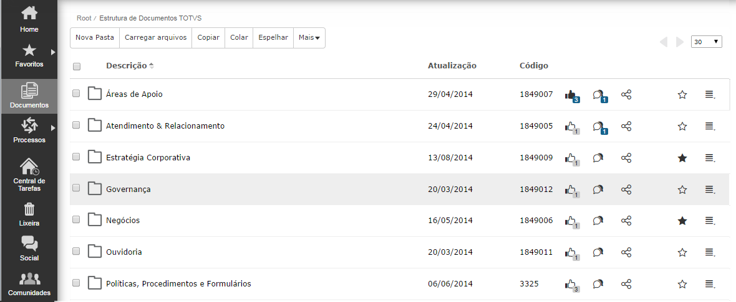

Esta é a visão geral da Navegação de Documentos do **Fluig**.

Esta funcionalidade é acessada a partir do item **Documentos** disponível no menu principal do **Fluig**.

A navegação permite acessar e publicar **Documentos** e **Pastas**. Os usuários podem acessar documentos publicados na navegação e também publicar novas pastas e documentos.

É possível ainda, criar pastas e ordenar um colaborador responsável pela administração dos acessos, liberando ou restringido permissões a pastas e documentos.

Exemplo: criar pastas de acordo com as áreas da empresa, publicando as funções, organogramas, documentos e outras informações do departamento.

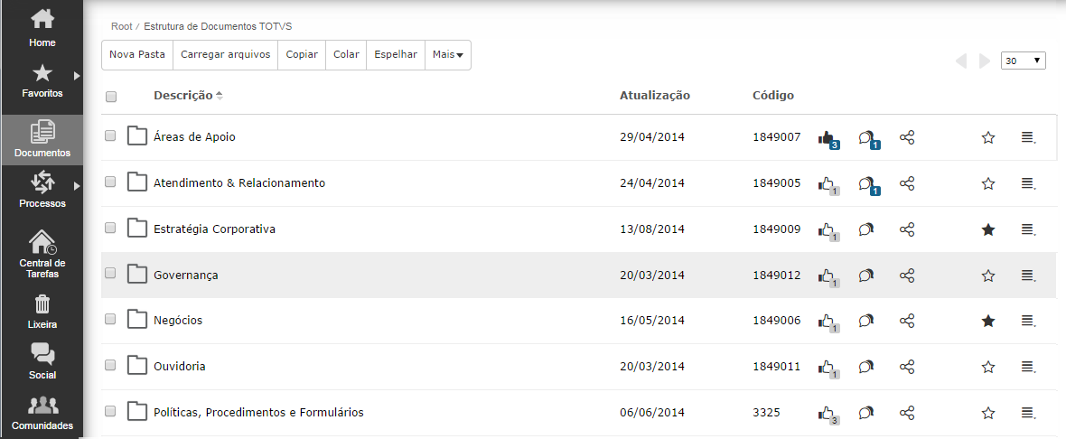

Na imagem é possível visualizar a barra de funções, que apresenta os itens disponíveis: nova pasta, carregar arquivos, copiar, entre outros.

Acima da barra de funções é possível verificar o diretório de navegação atual. Caso queira retornar um diretório, clique sobre o *link* deste.

# Meus Documentos

A Gestão de Documentos do **Fluig** dispõe de uma pasta denominada **Meus documentos**, criada para conter todos os documentos e pastas particulares de cada usuário. Esta pasta pode ser habilitada ou desabilitada para os usuários nas configurações dos **Parâmetros Gerais.**

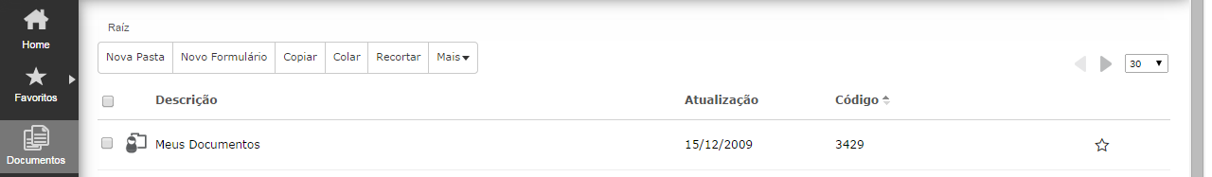

É importante enfatizar que a Pasta **Meus Documentos** é particular, disponível apenas para o usuário autenticado, não sendo possível compartilhar o acesso a outros usuários.

# Diretórios Físicos de Volume

Diretórios físicos de volume podem ser configurados para gravar e armazenar documentos da pasta particular do usuário. Essa configuração é realizada no cadastro de volumes, basta informar no cadastro o Tipo de Volume **Meus Documentos** e, posteriormente, selecionar o volume específico para o usuário.

# Processo

A seguir visualize o passo a passo para **Inclusão e Navegação de Documentos** na pasta particular.

Acompanhe o detalhamento e vantagens de cada elemento, ao clicar nas setas acima ou nos números abaixo.

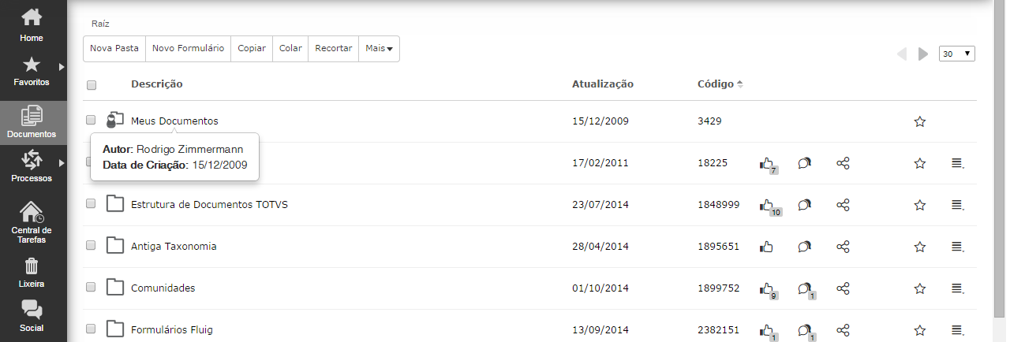

No menu principal do **Fluig**, com acesso ao item **Documentos** é exibida a raiz da **Navegação de Documentos**.

É neste diretório que está localizada a pasta **Meus Documentos**, contendo a **Gestão de Documentos** particular do usuário autenticado.

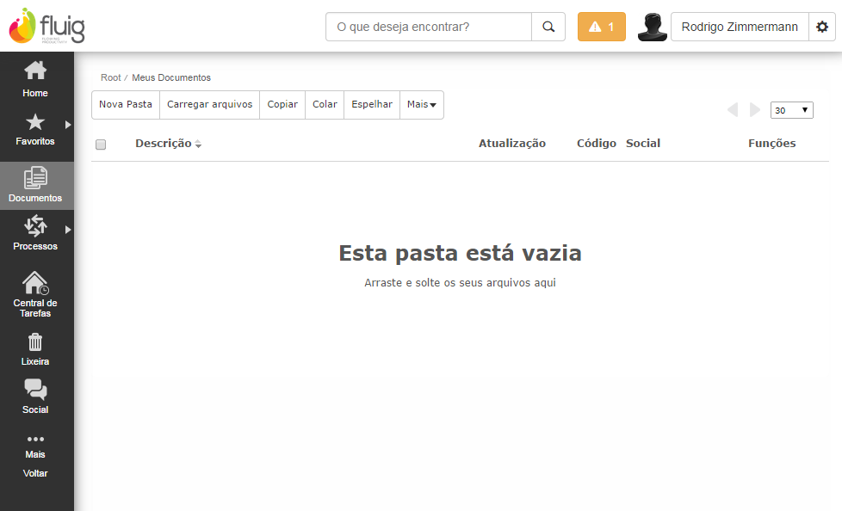

Ao acessar a pasta **Meus Documentos** serão exibidos todos os documentos ou pastas particulares publicadas. Neste exemplo, ainda não existem itens publicados.

Para inserir pastas, documentos ou outros itens acompanhe o detalhamento a seguir.

Aviso: As funções que serão detalhadas a seguir se referem à publicações que podem ser realizadas na pasta particular do usuário ou em níveis de pastas na Raiz da navegação de documentos do Fluig.

# Publicação de Pastas

Os documentos podem ser organizados em diversos níveis e o acesso pode ser atribuído a determinados usuários. Acompanhe o detalhamento e vantagens de cada elemento, ao clicar nas setas acima.



No menu principal do **Fluig**, item **Documentos**, é exibida a raiz da **Navegação de Documentos**. Existem várias formas para a criação de pastas, arrastando e soltando (drag and drop), ou apenas clicando em nova pasta e preenchendo a descrição principal:

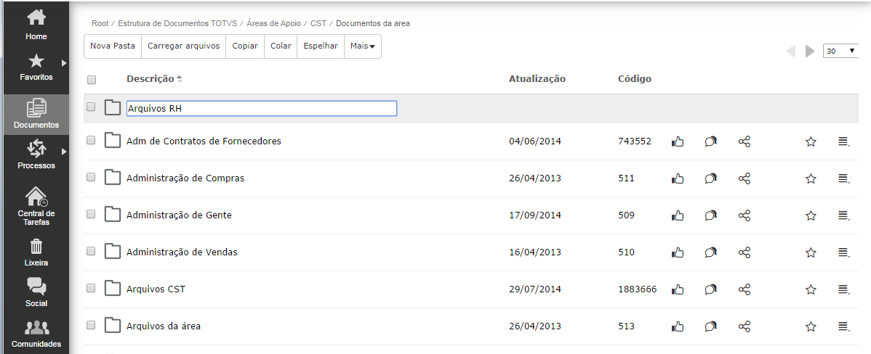

Para publicação avançada clique em **Mais**, opção **Nova Pasta(Avançado)**.

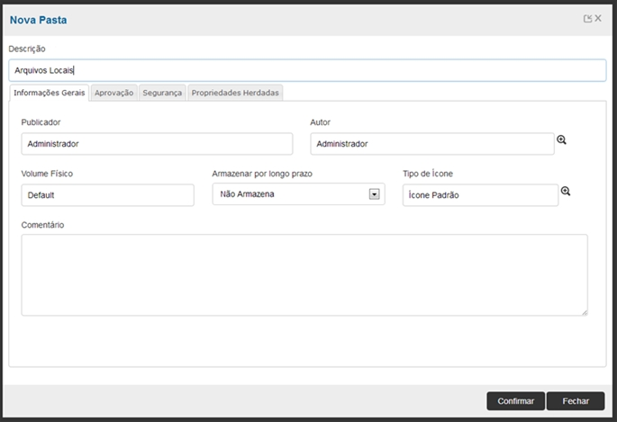

Nessa tela insira a descrição da pasta que será visível na navegação de documentos.

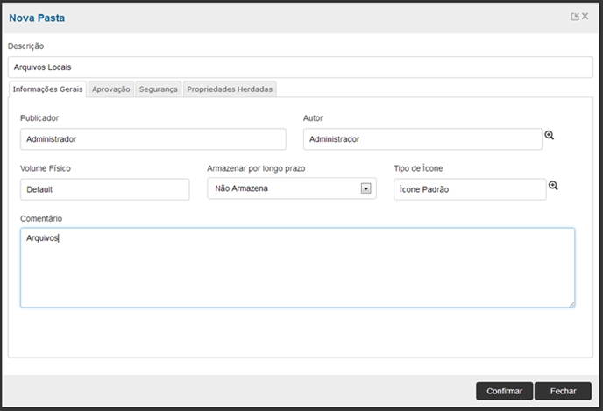

A aba **Informações Gerais,** dispõe de vários campos. No exemplo é preenchido apenas o campo comentário.

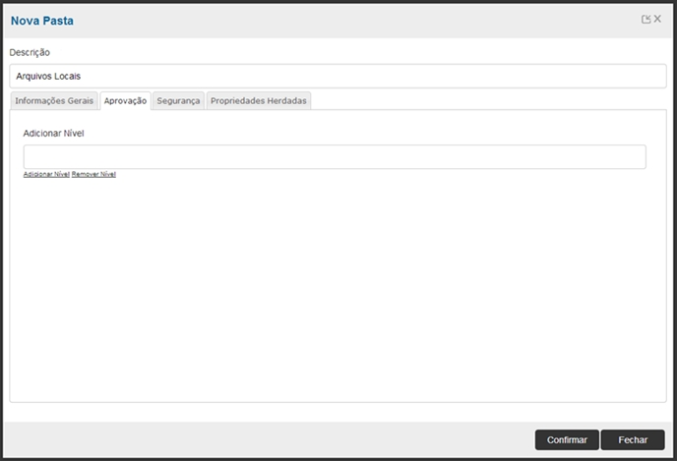

Nesta aba de **Aprovação** é possível definir os aprovadores dos documentos.

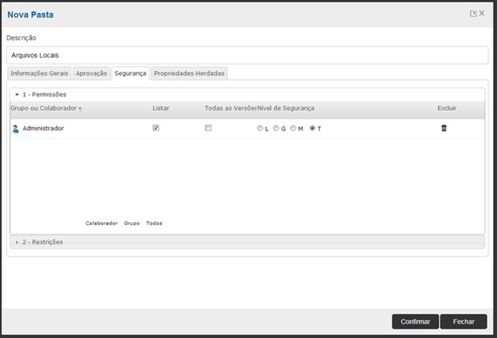

Na aba **Segurança** é possível definir as permissões de acesso aos documentos.

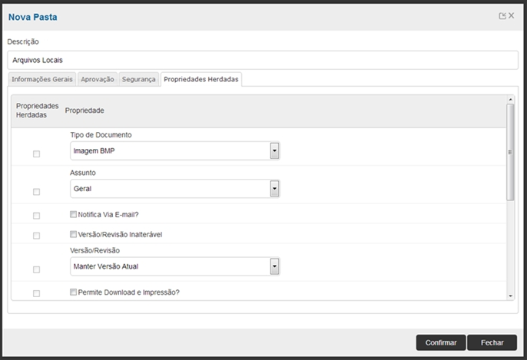

Na aba **Propriedades Herdadas** é possível definir quais propriedades das pastas serão herdadas.

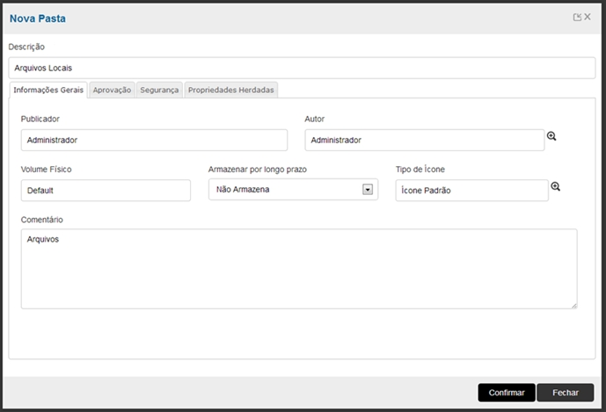

As abas relacionadas às **Configurações** composta por: **Informações Gerais**, **Aprovação**, **Segurança** e **Propriedades Herdadas** serão tratadas com riqueza de detalhes no **Treinamento Gestão de Documentos II**.

Para confirmar a criação da pasta com os dados informados, clique em **Confirmar**.

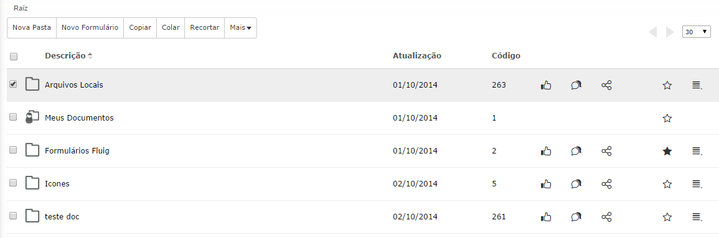

Pasta **Arquivos Locais** criada na navegação. Para acesso a pasta, clique na descrição.

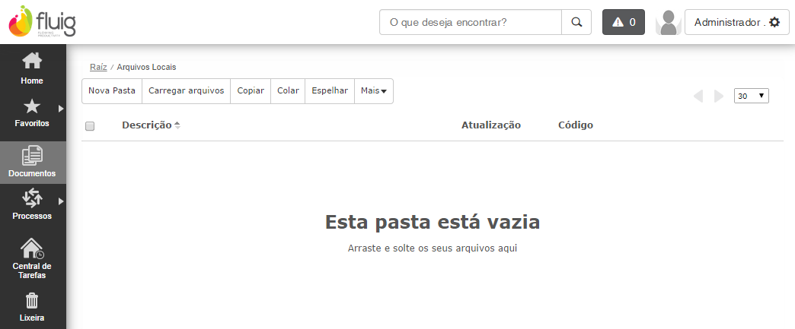

Documentos correspondentes a este diretório podem ser publicados nessa pasta.

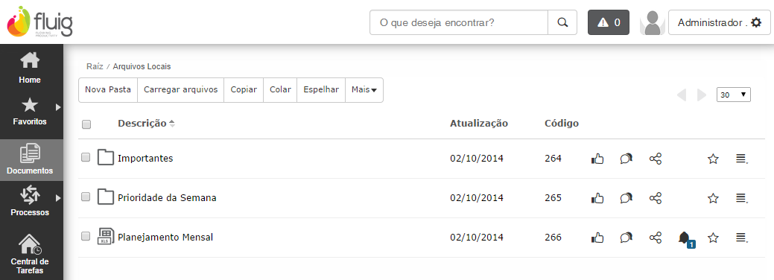

Diversos documentos e pastas podem ser publicados, organizando o diretório conforme desejado.

Aviso: Nem todos os navegadores possuem suporte para drag and drop de pastas, consulte a lista de navegadores compatíveis no [dev.fluig.com](http://tdn.totvs.com/display/fluig/Compatibilidade+de+navegadores+para+Drag+and+Drop+de+arquivos).

# Publicação de Documentos

A publicação de documentos é disposta através de uma pasta, não sendo possível a publicação de documentos na pasta raiz.

Os documentos podem ser publicados por um ou mais usuários, de acordo com as opções de segurança configuradas.

Existem várias formas para a publicar documentos, arrastando e soltando (drag and drop), ou ainda clicando em carregar arquivos, selecioná-lo no computador e confirmar.

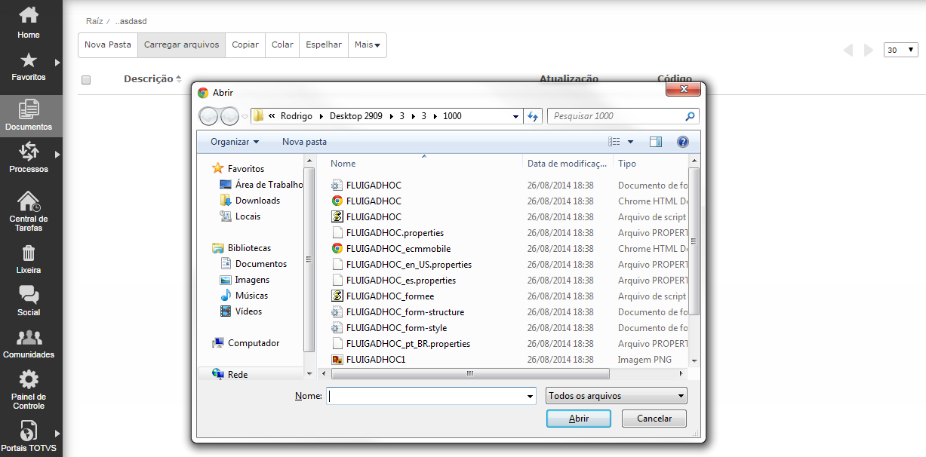

Para publicação avançada clique em **Mais**, opção **Novo Documento(Avançado)**.

# Passo a Passo

A seguir está descrito opções para a **Publicação de Documentos (Avançado).**

Acompanhe o detalhamento e vantagens de cada elemento, ao clicar nas setas acima ou nos números abaixo.

**1º Passo**



No menu principal do **Fluig**, no item **Documentos**, localize a pasta para a publicação do documento.

Na Navegação de Documentos, clique em **Mais > Novo Documento (Avançado)**.

**2º Passo**

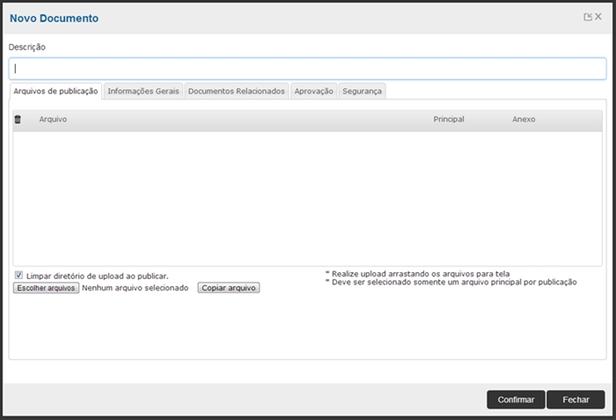

Clique em **Escolher Arquivos** para selecionar um documento.

**3º Passo**

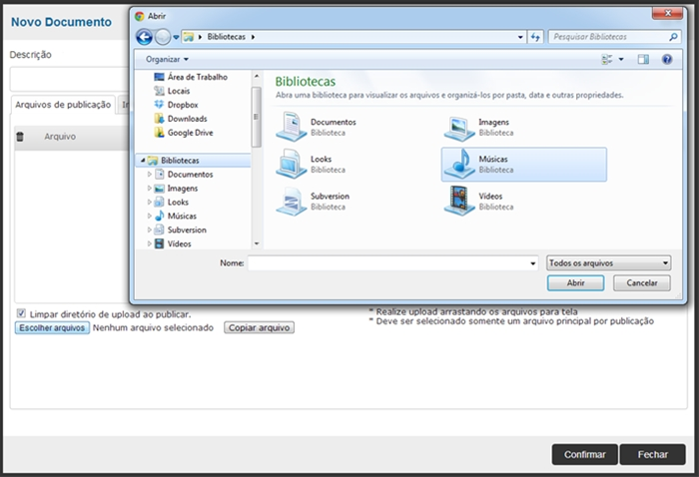

Escolha o documento desejado e em seguida, clique em **Abrir**.

**4º Passo**

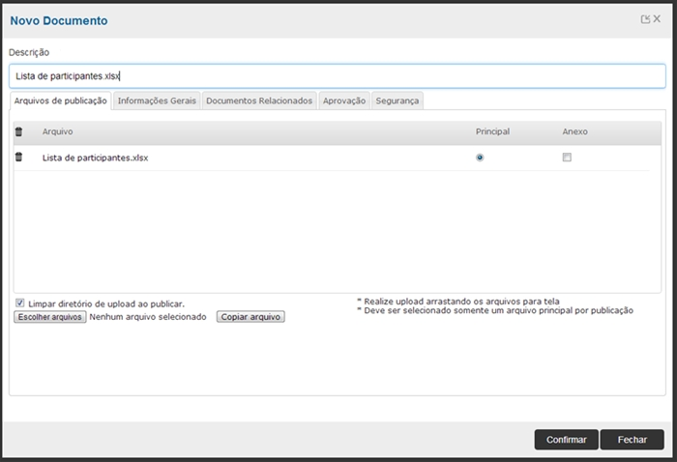

O *upload* é finalizado e o documento disponível na tabela.

Outra forma de realizar o *upload* de arquivos para tabela de documentos é efetuando a ação clique e move.

**5º Passo**

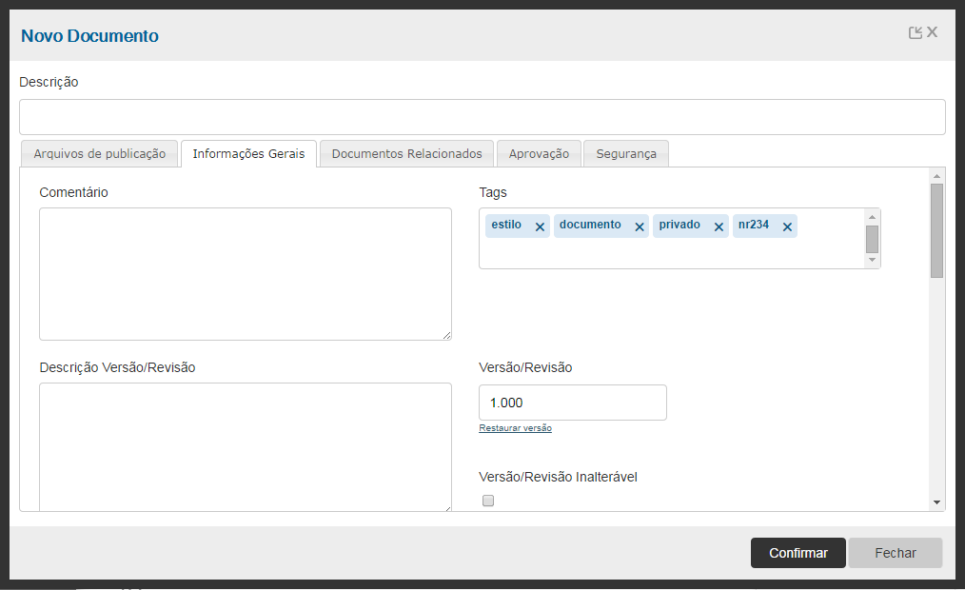

Na aba **Informações Gerais** está disponível outros campos. No exemplo disposto, foi preenchido os campos **Comentários** **e** **Tags**.

**6º Passo**

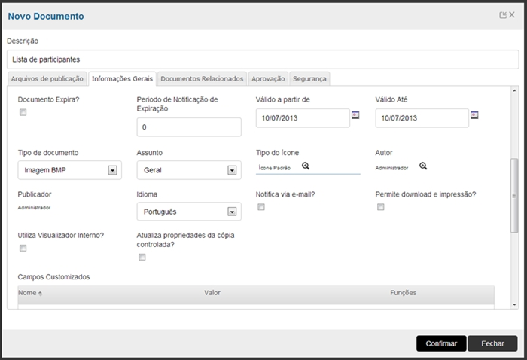

As demais informações, assim como as outras abas de configuração serão detalhadas no treinamento **Documentos II.**

Para publicar o documento clique em **Confirmar.**

**7º Passo**

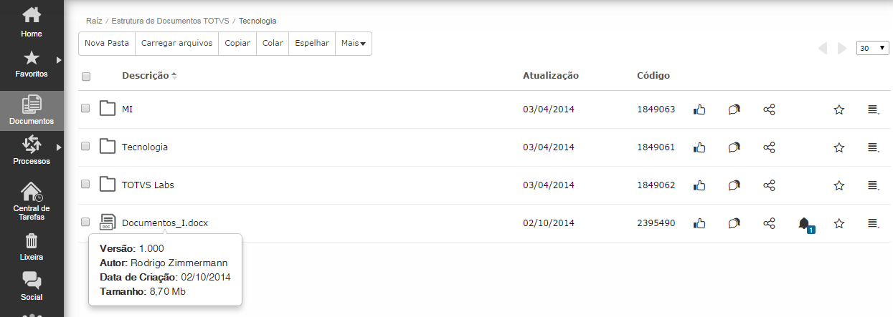

É possível verificar que o documento **Lista de Participantes** foi publicado com sucesso.

Aviso: Nem todos os navegadores possuem suporte para drag and drop de arquivos, consulte a lista de navegadores compatíveis no [dev.fluig.com](http://tdn.totvs.com/display/fluig/Compatibilidade+de+navegadores+para+Drag+and+Drop+de+arquivos)

# Publicação de Formulário

Formulárioé um tipo de pasta formatada onde todos os registros publicados abaixo deste formulário terão o mesmo formato.

Como exemplo, pode-se citar um formulário de solicitação de materiais, onde todos os registros de solicitações de materiais têm o mesmo formato e os mesmos campos a serem preenchidos.

# Passo a Passo

A seguir visualize o passo a passo para a publicação de formulários na navegação de documentos do Fluig.

Acompanhe o detalhamento e vantagens de cada elemento.

**Passo a Passo**

**1º Passo**

Para a publicação de um formulário é necessário possuir um documento HTML que contenha o formulário.

Este documento HTML pode ser criado em qualquer editor de HTML.

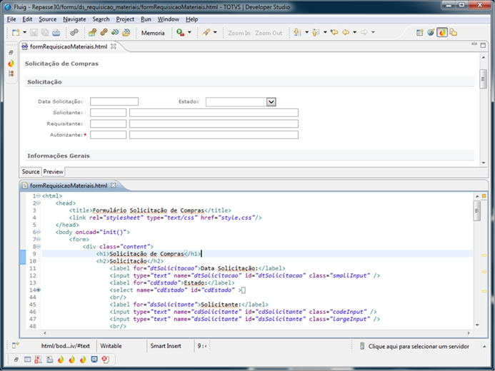

**Importante:** o documento HTML deve conter uma única ***tag form***.

**2º Passo**

No menu principal do Fluig, no item Documentos, localize a pasta para a publicação do formulário. Nesse caso, utilizaremos a pasta **Formulários**.

Em Navegação de Documentos, clique em **Mais**, e então em **Novo Formulário**.

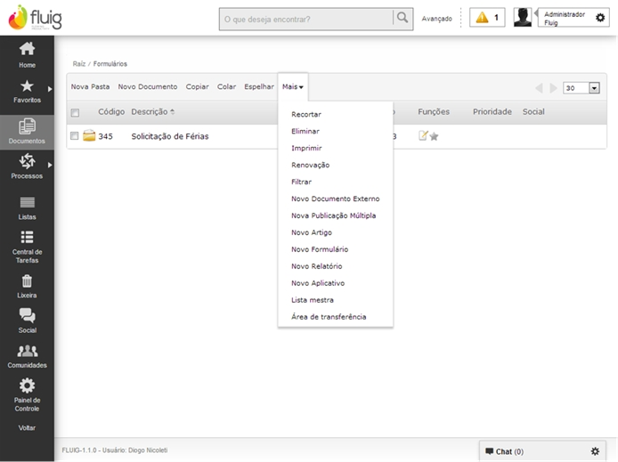

**3º Passo**

Clique em **Escolher Arquivos**. Na janela aberta selecione o **arquivo HTML** criado anteriormente e seus anexos (imagens, css, js) e, em seguida, clique em **Abrir**.

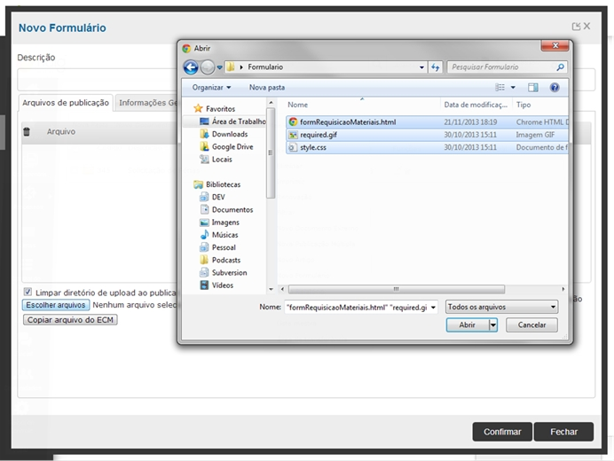

**4º Passo**

O *upload* é finalizado e os arquivos são adicionados na tabela. Assinale o arquivo HTML como principal e os demais como anexos.

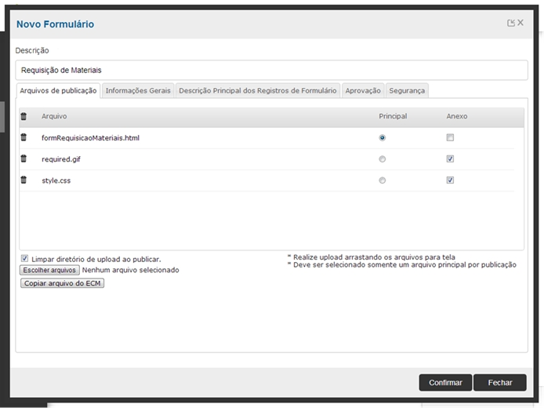

Outra forma de realizar o *upload* dos arquivos para a tabela é efetuando a ação de clicar e arrastar.

Informe também a descrição do formulário.

**5º Passo**

Na aba **Informações Gerais** está disponível outros campos. No exemplo disposto, foi preenchido os campos **Nome do serviço de dados** e **Armazenar em**.

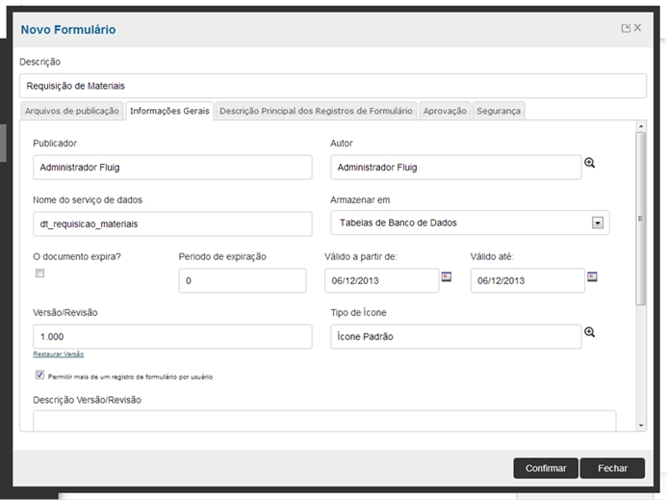

Quando preenchido o campo **Nome do serviço de dados**, será criado um *Dataset* de nome igual ao valor presente no campo.

No campo **Armazenar em** selecione a opção **Tabelas de Banco de Dados**.

Os demais campos são similares aos vistos na publicação de documento e poderão ser preenchidos de acordo com a necessidade do usuário.

**6º Passo**

Na aba **Descrição Principal dos Registros de Formulário**, selecione qual campo do formulário será utilizado para formar a descrição dos registros do formulário.

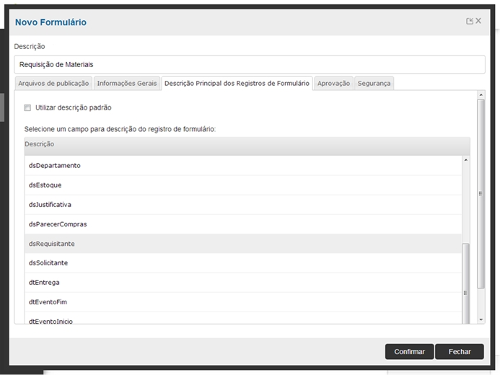

Existe a possibilidade de utilizar uma descrição padrão (data e publicador), caso desejado assinale a opção **Utilizar descrição padrão**.

Para publicar o formulário clique em **Confirmar**.

**7º Passo**

É possível verificar que o formulário **Requisição de Materiais** foi publicado com sucesso.

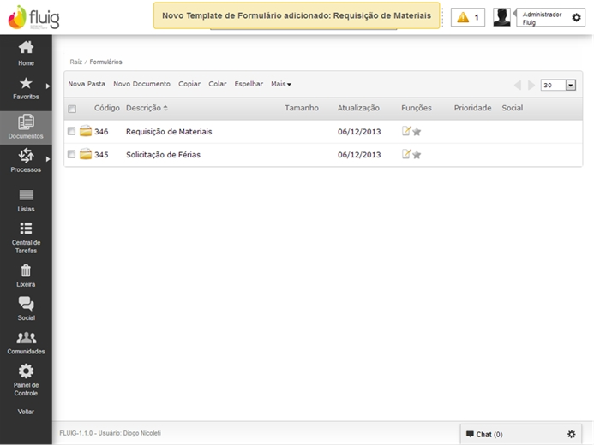

# Sub Formulários

É possível realizar a publicação de um formulário dentro de outro formulário.

Este será chamado de sub formulário e tem o intuito de organizar melhor os registros de formulário, pois o modelo do sub formulário é herdado do formulário principal.

Por exemplo, nas solicitações de materiais poderíamos querer separá-las em Matéria Prima e Material de Consumo.

# Fluig Meetings

Veja quais são as características do Fluig Meetings:

O Fluig Meetings é uma funcionalidade que permite que usuários possam efetuar reuniões online a partir de documentos do Fluig, podendo efetuar anotações diversas no documento.

O Fluig Meeting suporta vários formatos de documentos, sendo eles:

Imagens (jpg, png, bmp, gif).

Documentos (pdf, documentos do Microsoft Office: doc, ocx, ppt, pptx, xls, xlsx, rtf).

Arquivos de texto (.txt, .csv).

Áudio (mp3, aac).

Video (mp4, m4v, mov).

Web Clips (seções de páginas web) de seu navegador.

URL’s.

E-mail.

Para que o usuário possa criar uma reunião, é necessário que o usuário tenha, pelo menos, permissão de modificação no documento.

Para participar de uma reunião, o usuário deve ter no mínimo permissão de leitura no documento. Destacando que somente usuários do Fluig podem participar de uma reunião, garantindo, assim, maior segurança de acesso a informações da empresa.

No início da reunião o documento entra em modo de check-out, evitando, assim, que seja alterado por qualquer usuário durante a reunião. Ao término da reunião, é efetuado o check-in do documento e gerado um arquivo em formato PDF com as anotações feitas durante a reunião, ficando salvo como anexo do documento original da reunião.

A seguir, visualize o passo a passo para a criação de uma reunião na navegação de documentos do Fluig.

**Iniciar Reunião**

**1º Passo**

Para iniciar uma reunião é necessário ter, pelo menos, permissão de modificação no documento.

Outra forma de iniciar a reunião é selecionando o documento e, no menu de contexto, clicar em Criar Reunião.

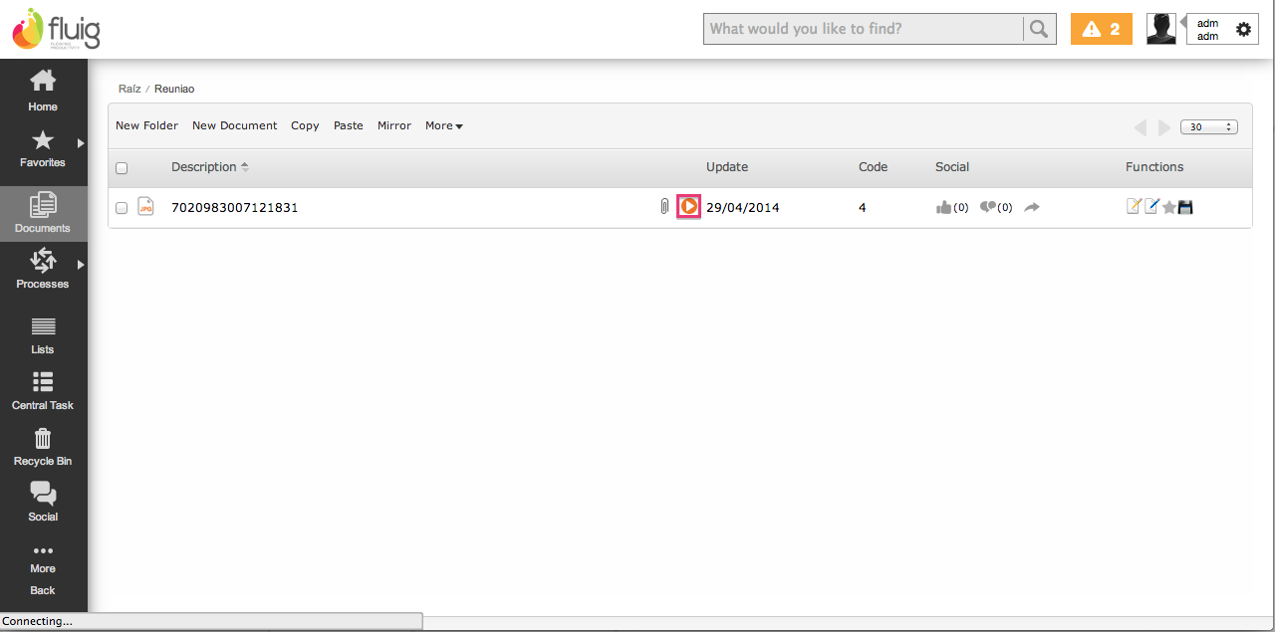

**2º Passo**

No menu principal do Fluig, no item Documentos, localize o documento para iniciar a reunião. Neste exemplo, utilizaremos o documento CheckList.

Na linha do documento, clique no ícone em destaque, Iniciar Reunião.

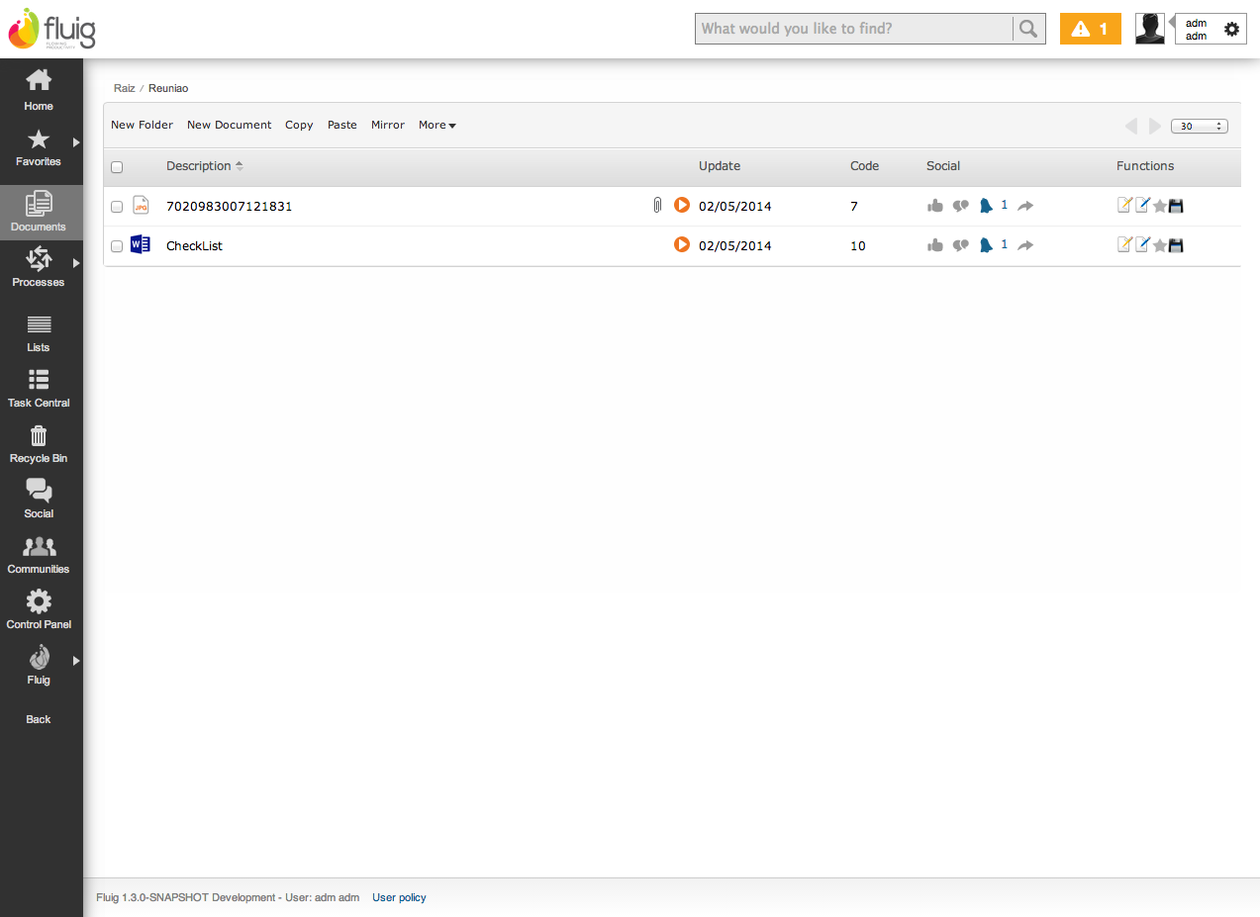

**3º Passo**

Clique em Adicionar Usuários. Na janela aberta selecione os usuários participantes da reunião e, em seguida, clique em Confirmar.

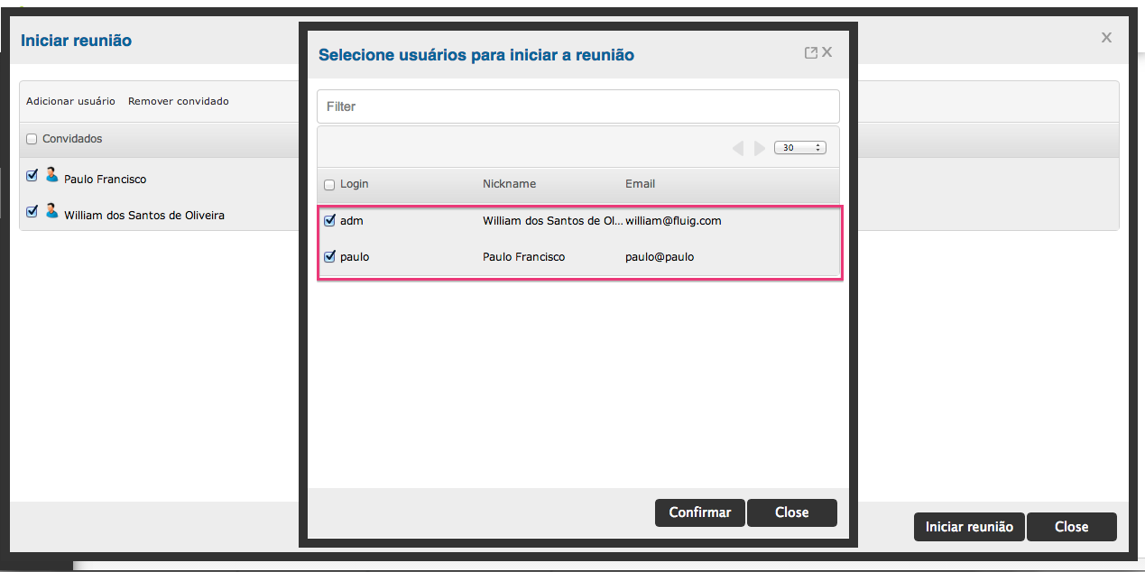

**4º Passo**

Clique em Iniciar Reunião e aguarde o ambiente ser preparado.

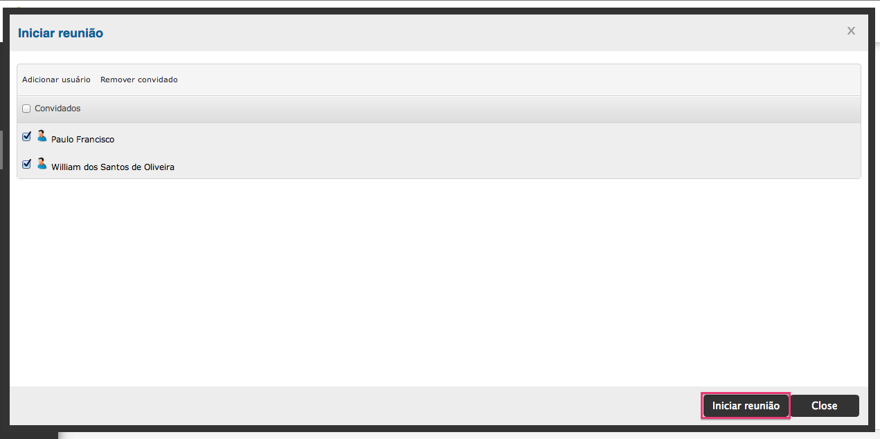

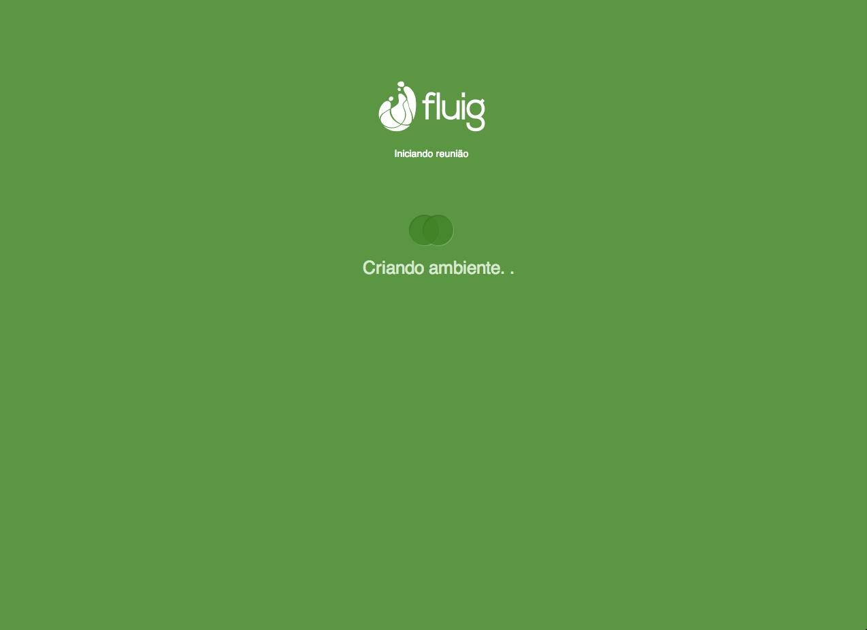

**Manipular Reunião**

**1º Passo**

Para efetuar ações sobre o documento utilize a barra de ferramentas no rodapé (Zoom, Anotações, Excluir e etc.).

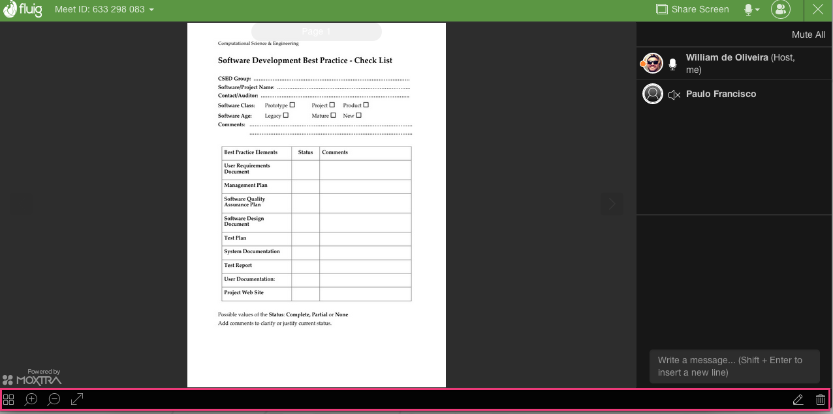

**2º Passo**

Para compartilhar a sua área de trabalho, clique em Compartilhar Tela (Share Screen).

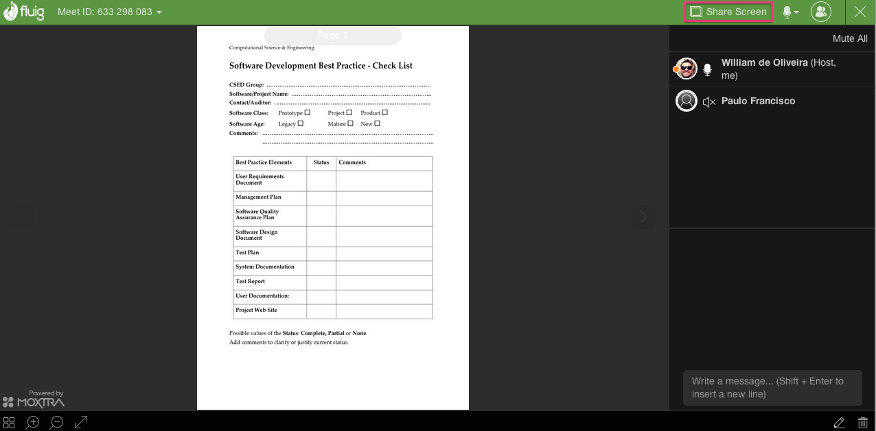

**3º Passo**

Para desligar seu microfone, clique no ícone de Microfone, localizado na barra superior.

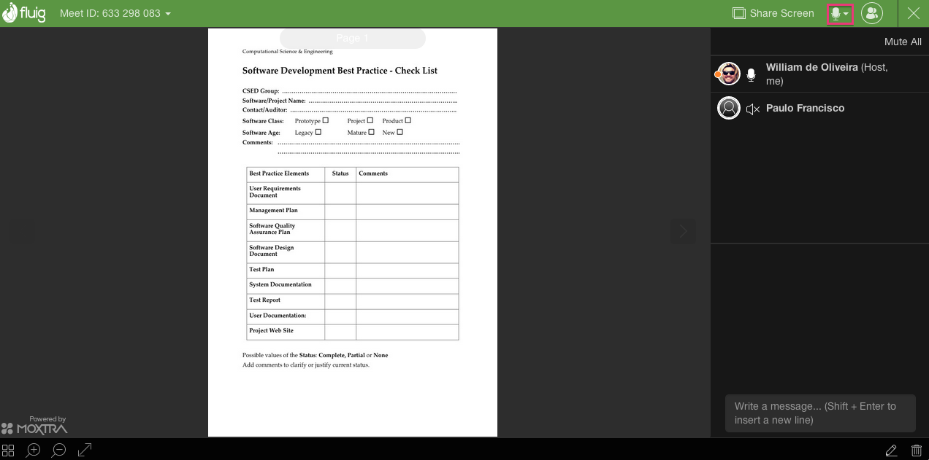

**4º Passo**

Para iniciar uma conversa de texto, utilize a caixa de texto localizada na parte inferior direita da tela.

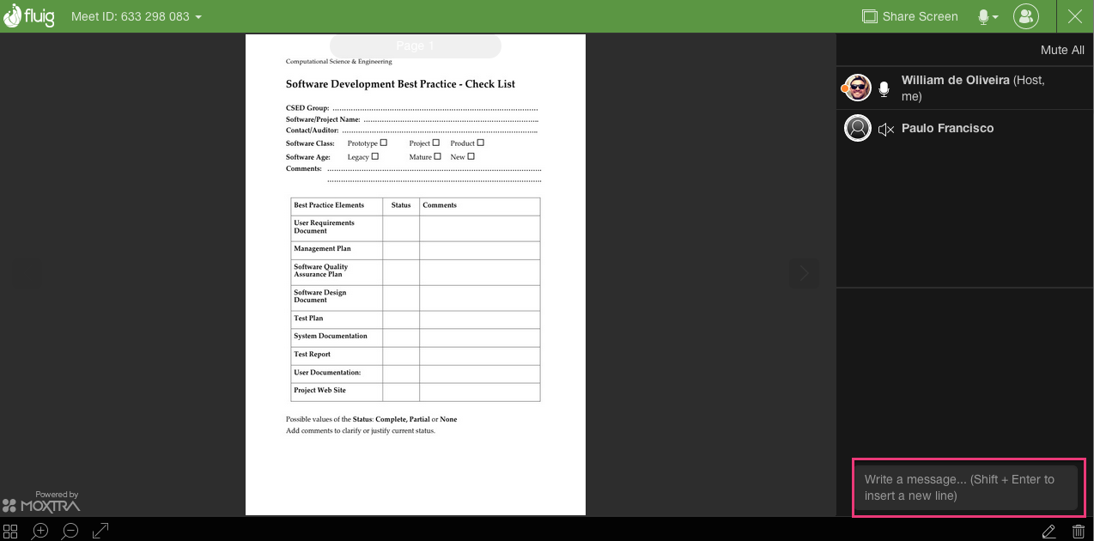

**5º Passo**

Para atribuir a função de apresentador a um participante, clique no menu de contexto a direita do nome do participante.

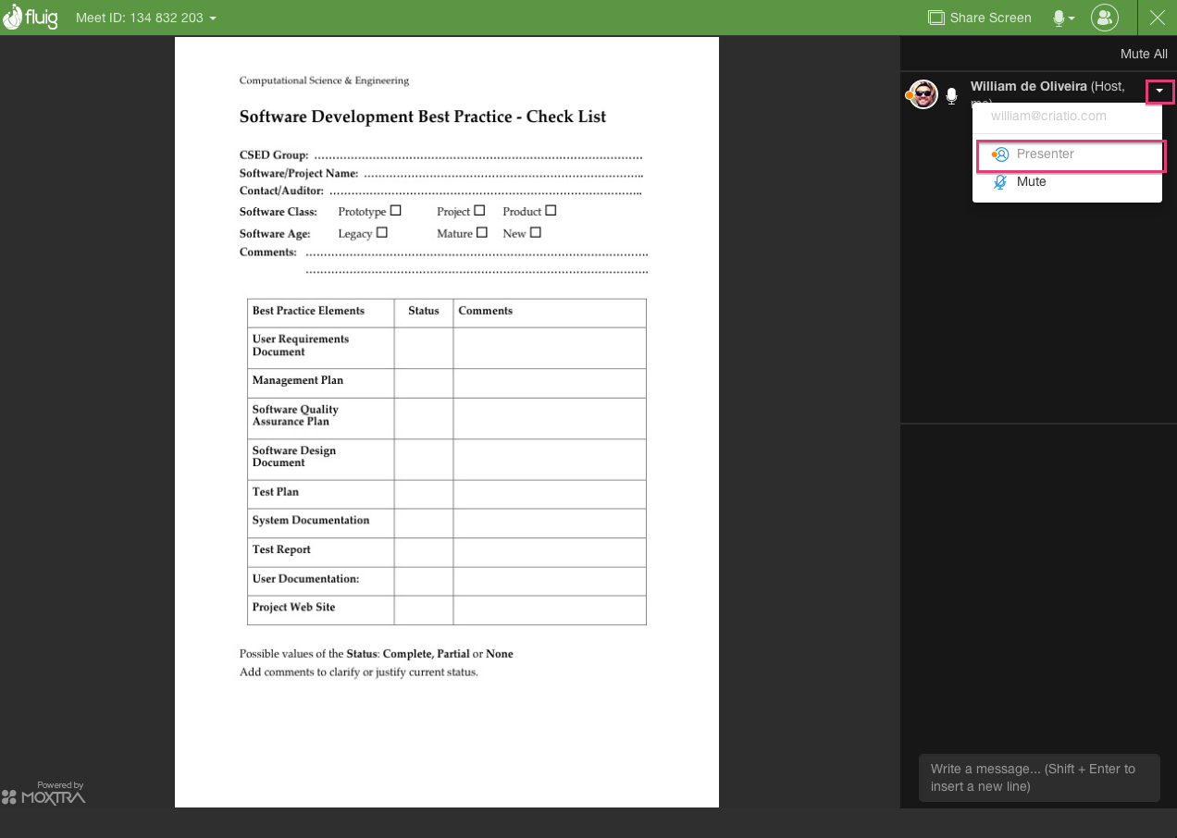

**6º Passo**

Para desligar o microfone de um participante, clique no ícone Microfone, localizado ao lado do nome do participante.

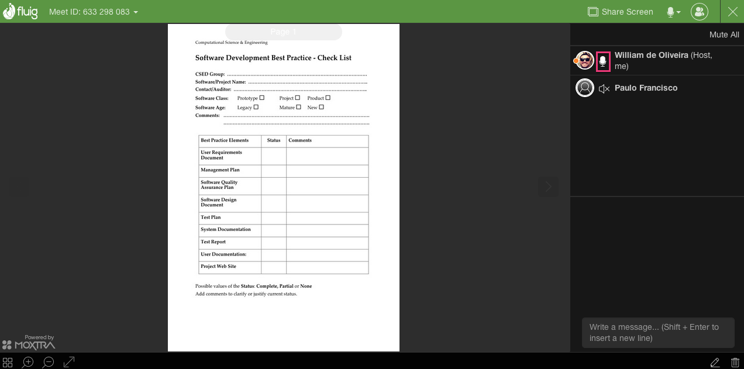

**Encerrar Reunião**

**1º Passo**

Para encerrar a reunião, clique no ícone Finalizar Reunião, localizado na barra superior da tela.

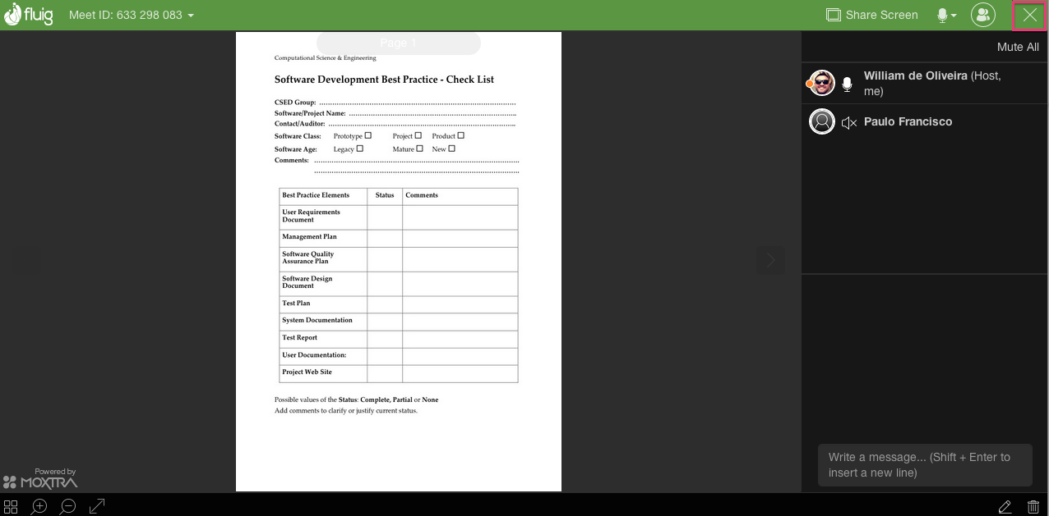

**2º Passo**

O documento com as anotações será salvo como anexo do documento original da reunião.

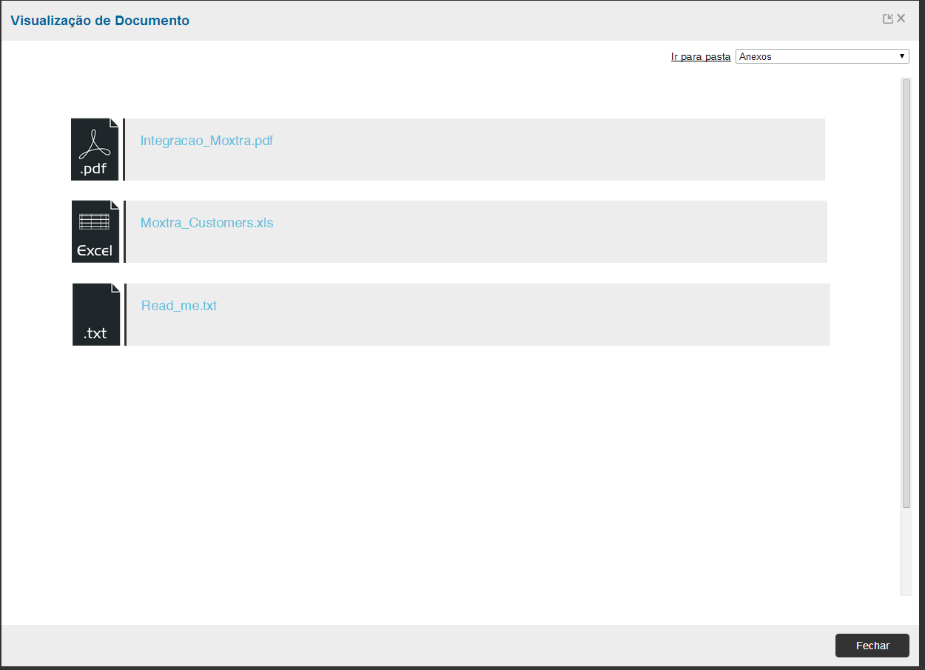

# Documento Externo

A publicação de um documento externo permite criar um *link* para um documento ou página externa ao **Fluig**.

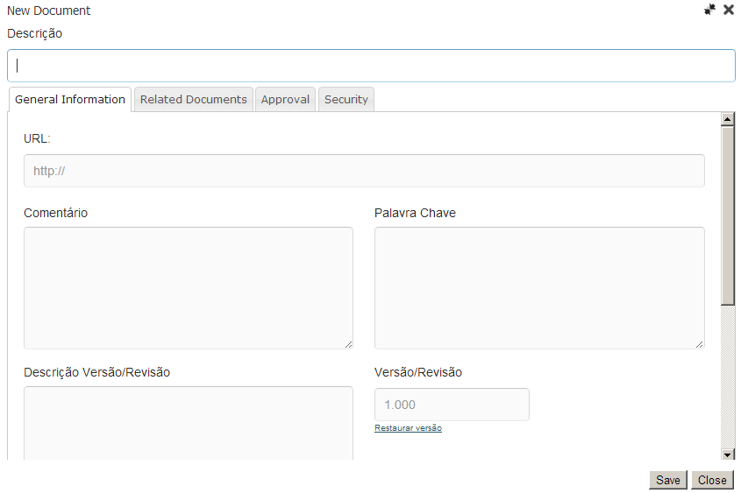

Possui as mesmas propriedades de um documento comum, porém uma *URL* deve ser informada para acesso.

# Publicação de Documentos Externos

A seguir verifique como publicar Documentos Externos. Acompanhe o detalhamento e vantagens de cada elemento, ao clicar nas setas acima.

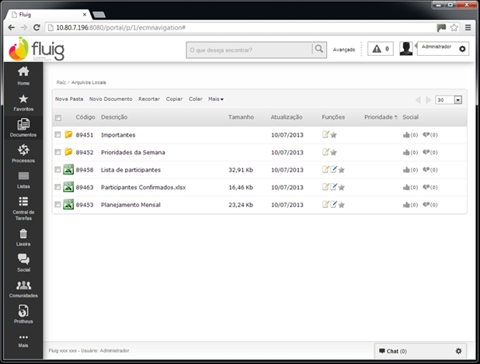

No menu principal do **Fluig**, item **Documentos**, selecione a pasta em que será publicado o documento externo. No exemplo disposto, o documento será publicado na pasta **Arquivos Adicionais.** Na barra de funções da Navegação de Documentos clique em **Mais**.

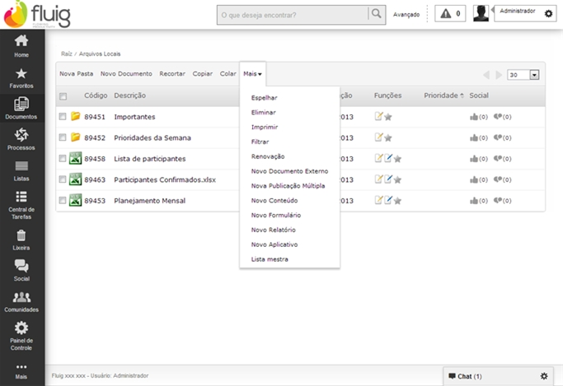

Em seguida, clique em **Novo Documento Externo.**

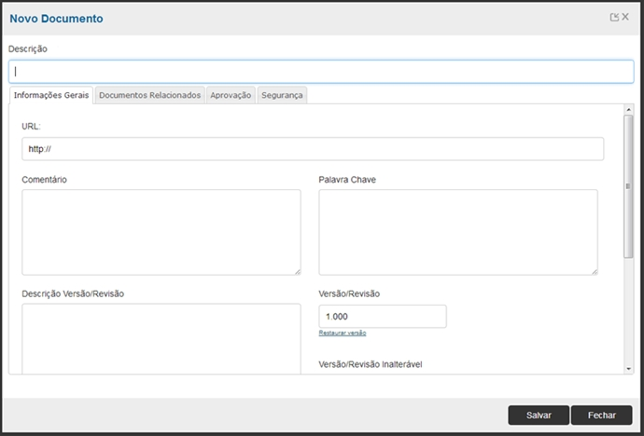

Nesta tela, informe uma descrição, *URL*, comentário e palavras-chave.

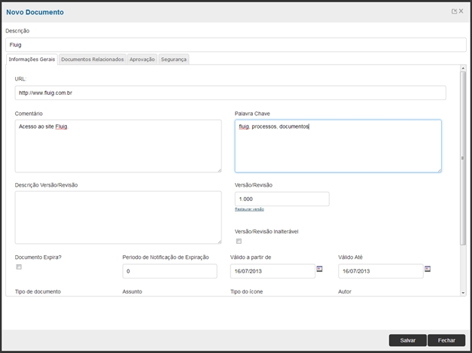

No campo URL, conforme exemplo disposto, insira: http://www.fluig.com.br.

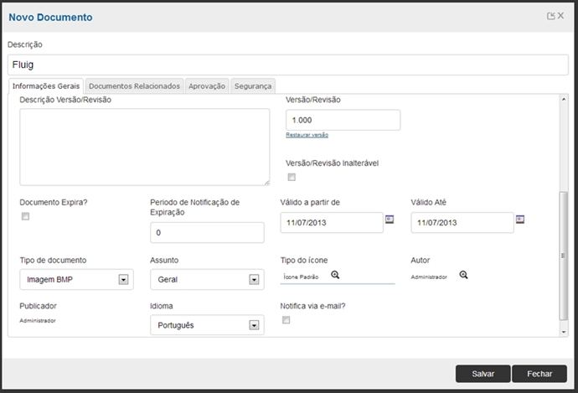

Os demais campos podem ser preenchidos de acordo com a necessidade do usuário. Para finalizar, clique em **Salvar.**

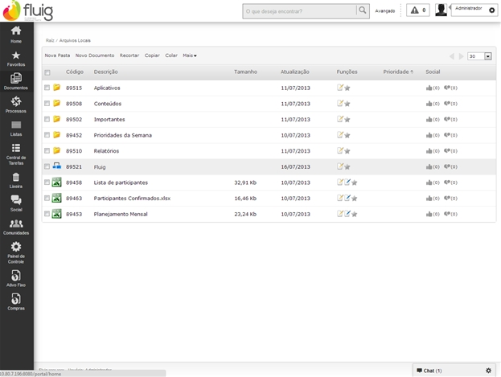

Na tela de **Navegação de Documentos** verifique a publicação do documento.

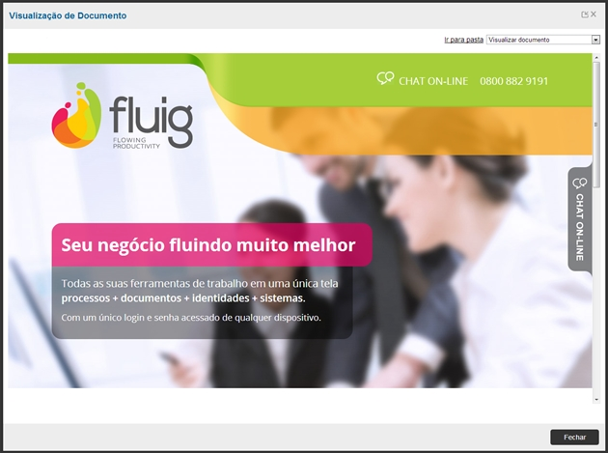

Para visualizar o documento, basta clicar na descrição do documento.

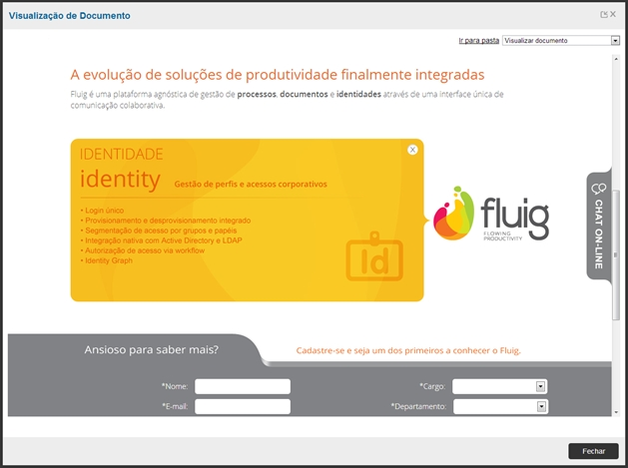

Além de visualizar o documento externo e acessar as páginas internamente pelo **Fluig**, é possível, através da caixa de seleção, acessar as propriedades, obter uma cópia do link da publicação, indicar para leitura ou realizar um *checkout* do documento.

# Publicação Múltipla

A publicação múltipla de documentos é um recurso do **Fluig** que permite a publicação de vários documentos e ou pastas com uma única ação.

# Funcionalidade

A **Publicação Múltipla** funciona a partir da publicação de um arquivo *(.zip)* que contém pastas e ou documentos a serem publicados.

Ao assinalar o arquivo, é possível visualizar e selecionar o conteúdo desejado. Assinalando a opção **Publicar Diretórios** os documentos serão publicados de acordo com a estrutura de *Upload.*

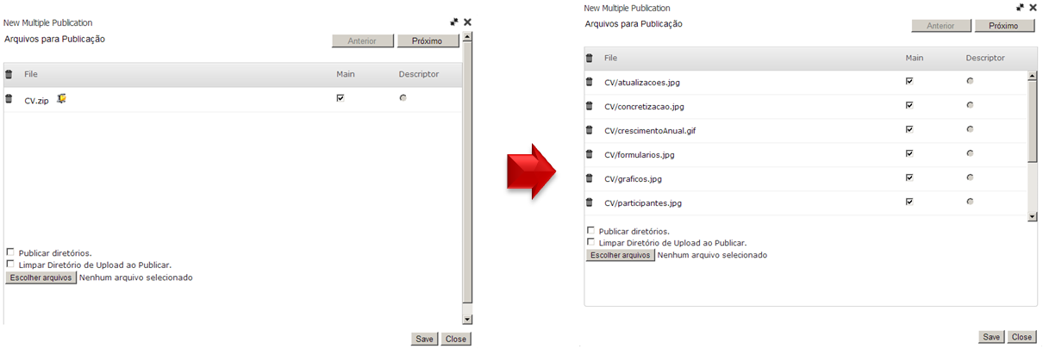

# Arquivo Descritor

Para a publicação múltipla de documentos é possível a utilização de um arquivo descritor. Este arquivo possui informações dos documentos que serão utilizadas na publicação. Essas informações podem ser:

* + - Nome do Arquivo (campo obrigatório).
    - Descrição.
    - Palavra-Chave.
    - Comentários Adicionais.
    - Autor.
    - Descrição da Versão ou Revisão.
    - Data de Expiração.

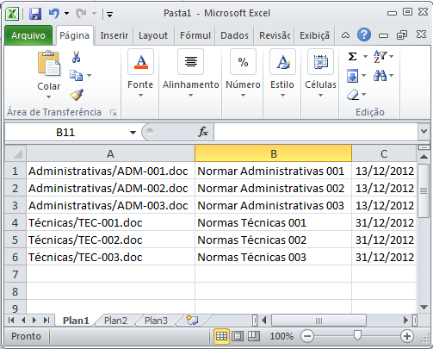

Este recurso é utilizado para reaproveitar as mesmas informações para todos os documentos.

# Processo

A seguir verifique como efetuar a Publicação Múltipla de Documentos.

Acompanhe o detalhamento e vantagens de cada elemento, ao clicar nas setas acima ou nos números abaixo.

**1º Passo**

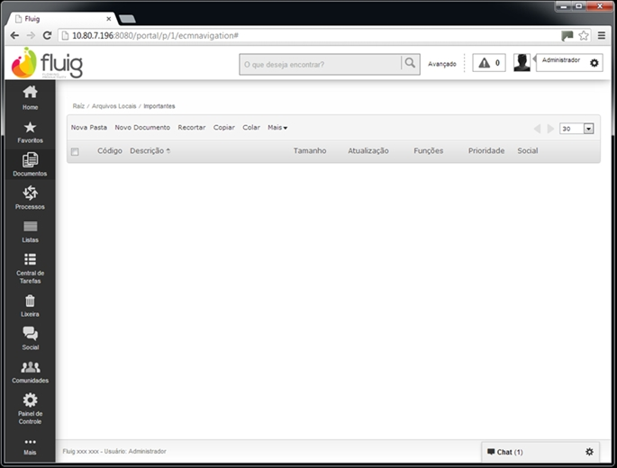

No menu principal do **Fluig**, acesse o item **Documentos.**

Em seguida acesse a pasta para a publicação dos documentos informando os dados referente a cada documento através do arquivo descritor.

No exemplo disposto a publicação múltipla ocorreu na pasta **Arquivos Adicionais Importantes** que foi publicada anteriormente.

Na barra de funções da **Navegação de Documentos,** clique em **Mais.**

**2º Passo**

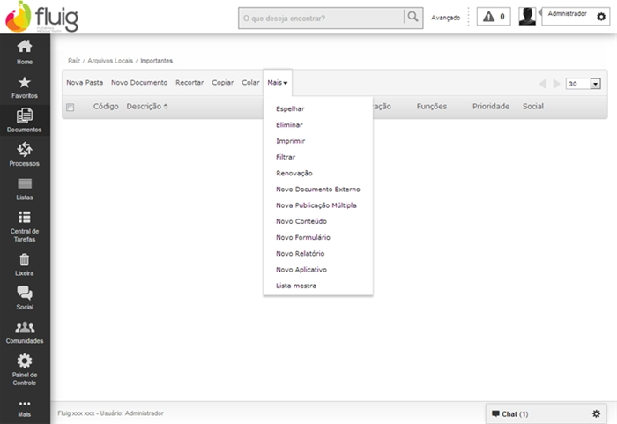

Em seguida, clique em **Nova Publicação Múltipla.**

**3º Passo**

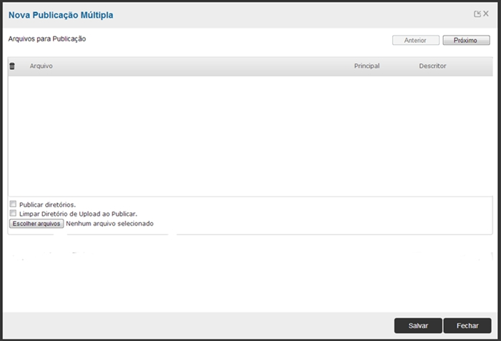

Nesta tela, clique em **Escolher Arquivos.**

**4º Passo**

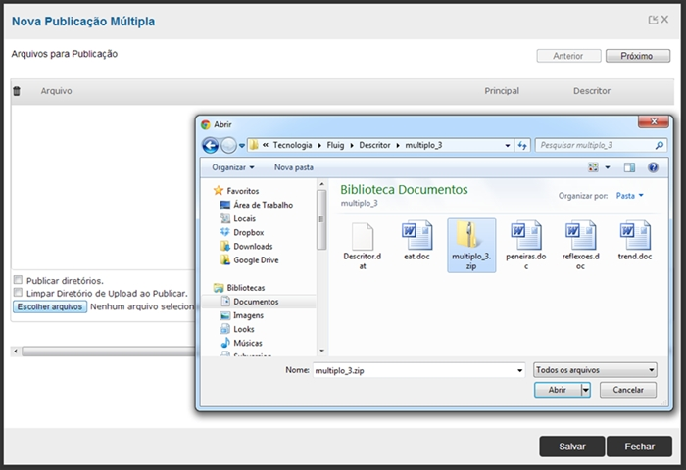

Nessa tela, escolha o diretório onde esta disponível o arquivo que deseja publicar. Neste caso iremos publicar o arquivo **multiplo_3.zip.**

Este arquivo contém todos os documentos a serem publicados.

**5º Passo**

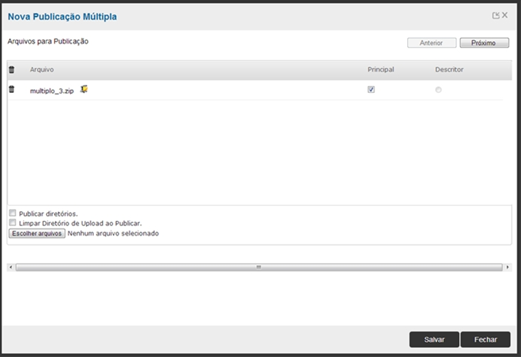

O arquivo **.zip** está disponível na tabela.

Para extrair o arquivo compactado na tabela, clique no ícone do arquivo, disposto depois da descrição.

**6º Passo**

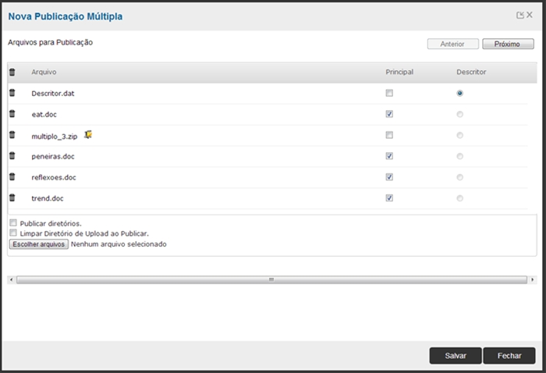

Será possível verificar todos os documentos. Inclusive o arquivo **Descritor.dat**, que está marcado como arquivo descritor automaticamente.

Para prosseguir, o arquivo multiplo_3.zip não deve estar marcado como principal.

Em seguida, clique em **Próximo.**

**7º Passo**

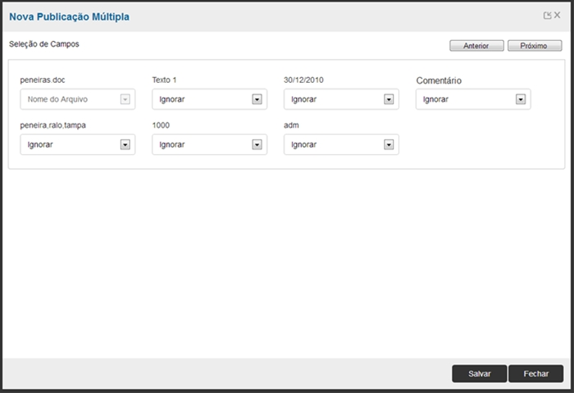

Neste momento será necessário inserir a seleção de campos conforme configurado no arquivo descritor.

**8º Passo**

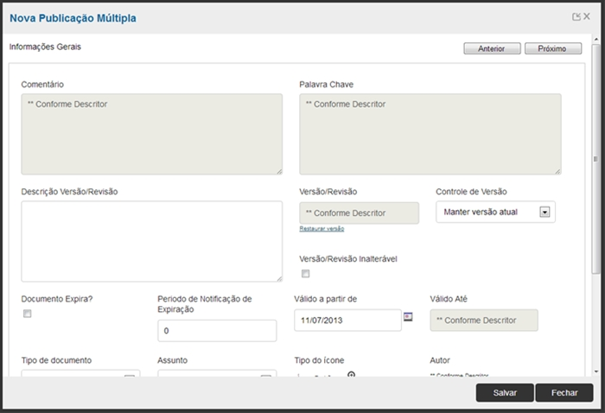

Quando não é selecionado um arquivo descritor para a publicação múltipla, as informações gerais configuradas serão as mesmas para cada documento após a publicação.

No exemplo foi utilizado um arquivo descritor, desabilitando os campos já configurados. Clique em **Próximo** para continuar.

**9º Passo**

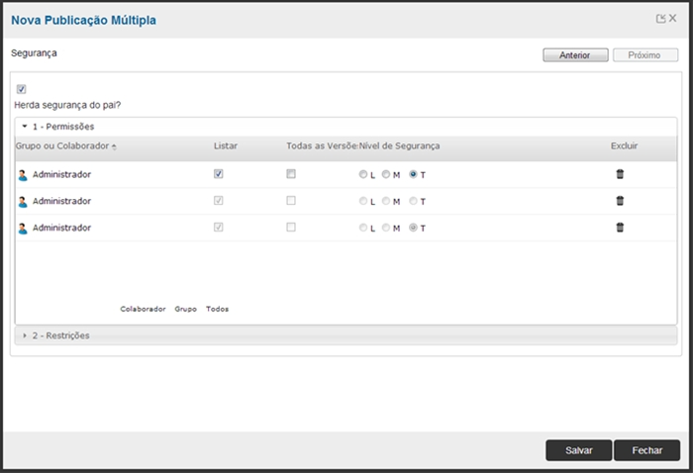

Nesta etapa é possível definir a **Segurança** aos documentos.

No treinamento Documentos III, será detalhado o funcionamento das configurações de segurança.

Para efetivar a publicação, clique em **Salvar.**

**10º Passo**

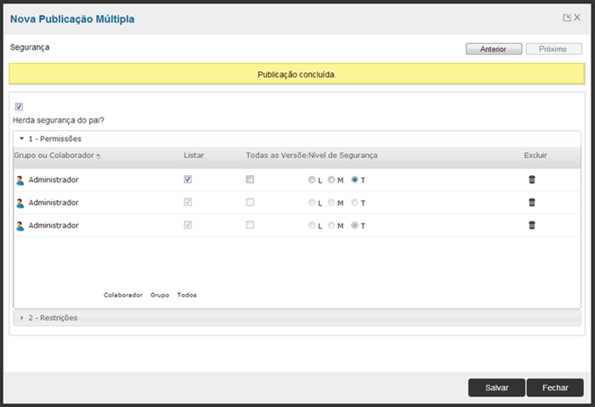

Na barra de progresso será informado que a Publicação foi concluída. Clique em **Fechar** e verifique os documentos publicados na navegação.

**11º Passo**

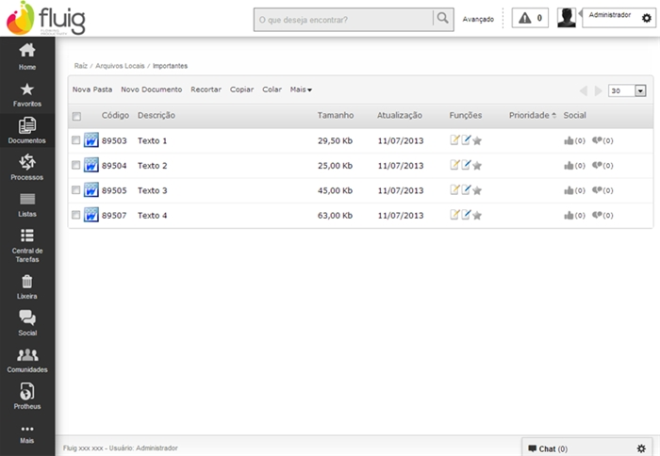

Os documentos foram publicados conforme configurado.

**12º Passo**

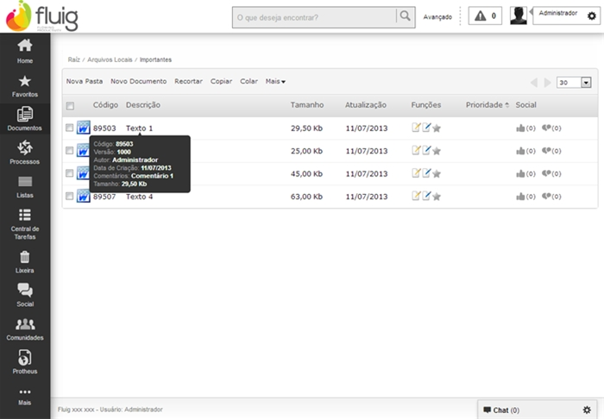

Cada arquivo conterá as informações gerais conforme configuração do arquivo descritor.

# Publicação de Artigo

Na navegação de documentos, com a funcionalidade **Novo Artigo** é possível criar e atualizar informações dentro do portal do **Fluig**, sem a necessidade de criar um documento com o auxílio de uma ferramenta externa, e permite, posteriormente, publicar o documento criado.

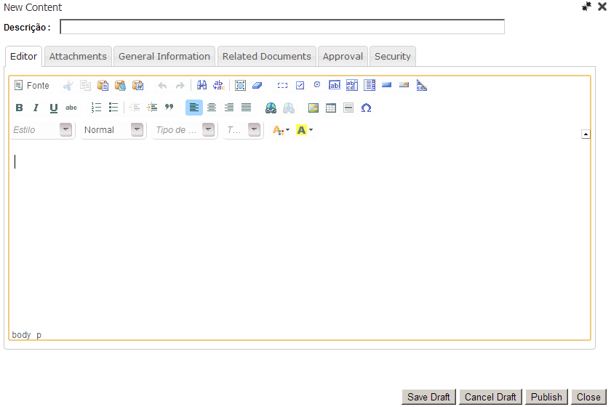

# Processo

A seguir verifique o passo a passo para **Publicação de Artigos.** Acompanhe o detalhamento e vantagens de cada elemento, ao clicar nas setas acima.

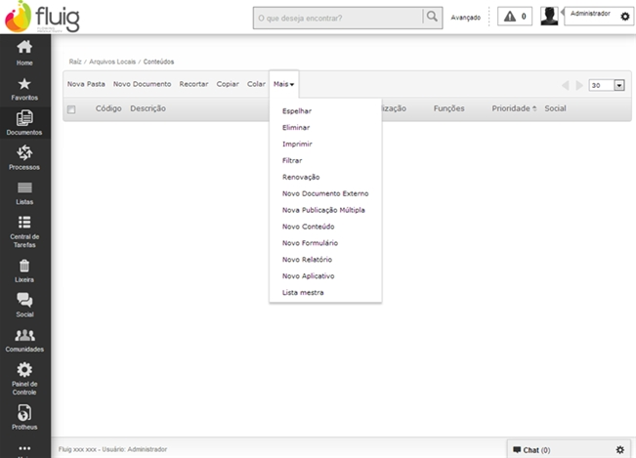

No menu principal do **Fluig** acesse o item Documentos. Em seguida, selecione a pasta onde o novo artigo será publicado. No exemplo disposto, a publicação será realizada na pasta **Arquivos Adicionais** **e** **Conteúdos.** Na barra de funções da **Navegação de Documentos**, clique em **Mais**.

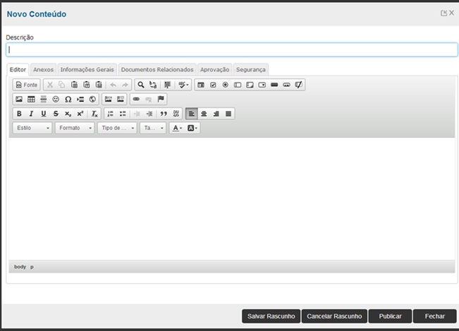

Nesta tela, é informada a Descrição do artigo.

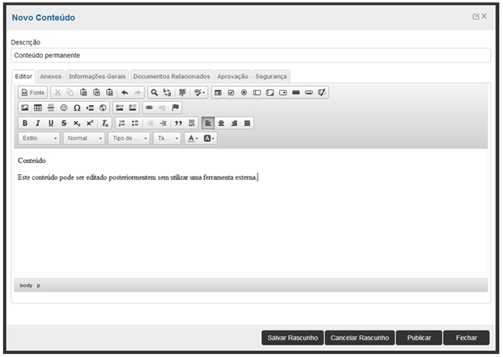

Na aba Editor é inserido o conteúdo do artigo desejado.

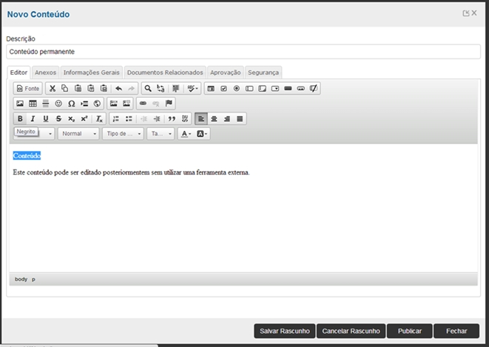

É possível aplicar estilos ao conteúdo do artigo, e produzir diferentes formatações.

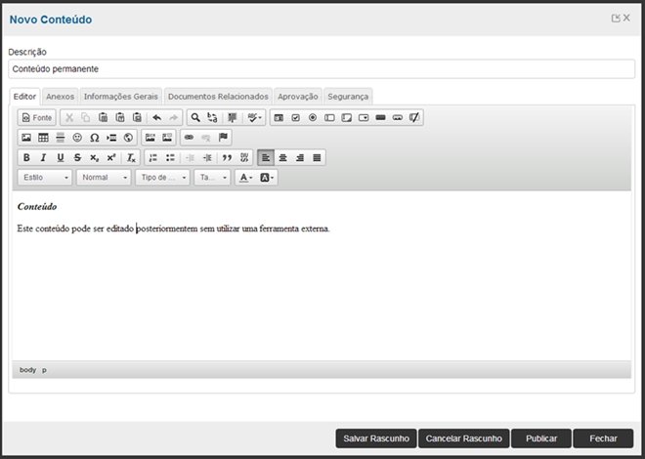

No exemplo disposto, foram utilizadas as formatações **Negrito** e *Itálico*.

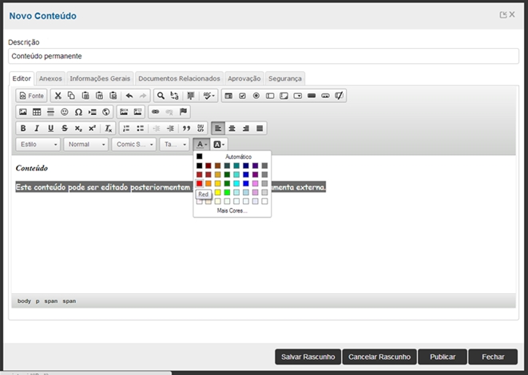

É possível alterar a cor da fonte de texto.

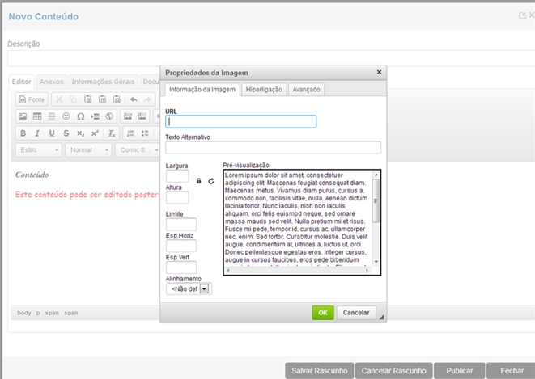

É possível adicionar uma imagem ao artigo. Podemos visualizar a aba informações gerais de uma imagem e preencher as informações desejadas.

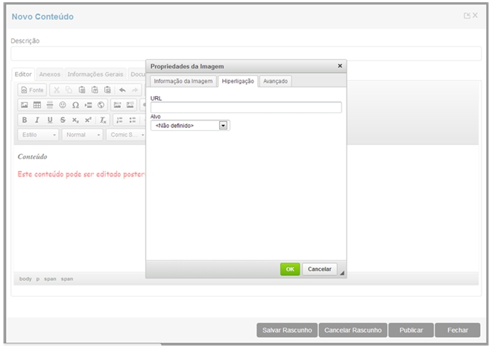

Podemos visualizar a aba **Hiperligação** de uma imagem e preencher uma url, para quando clicar na imagem direcionar a uma outra página.

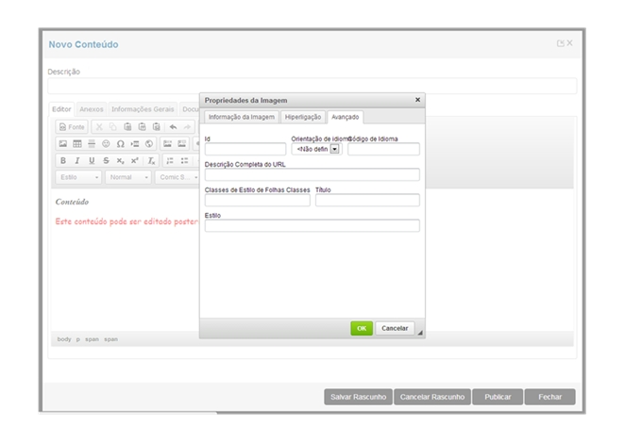

Podemos visualizar a aba avançado de uma imagem e preencher as informações complementares. Para adicionar a imagem ao artigo clique em **OK**.

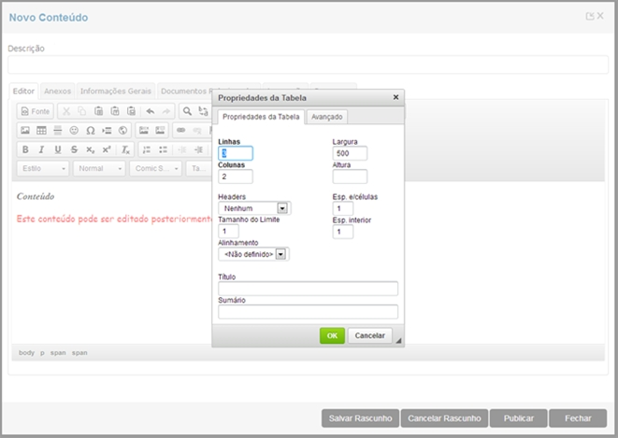

É possível também inserir uma tabela no artigo. Podemos visualizar a aba propriedades da tabela em que é possível preencher as informações aos padrões adotados para a tabela.

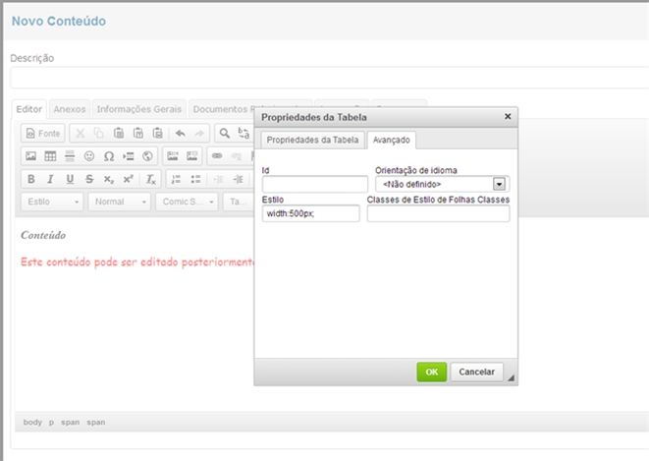

Na aba avançado é possível adicionar dados complementares para a tabela. Para adicionar a tabela ao artigo, clique em **OK**.

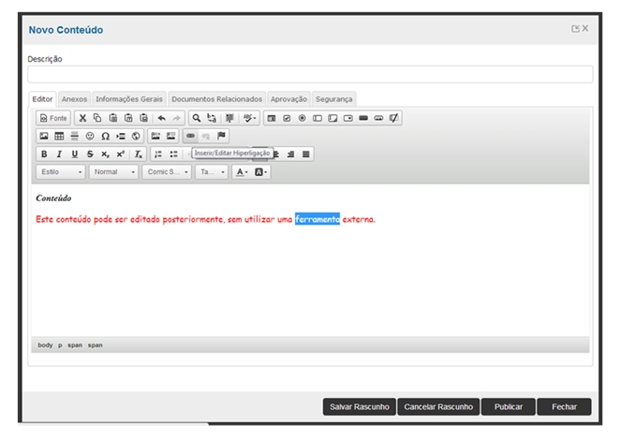

É possível inserir link em uma palavra ou frase, para isso clique em **Inserir - Editar hiperligação.**

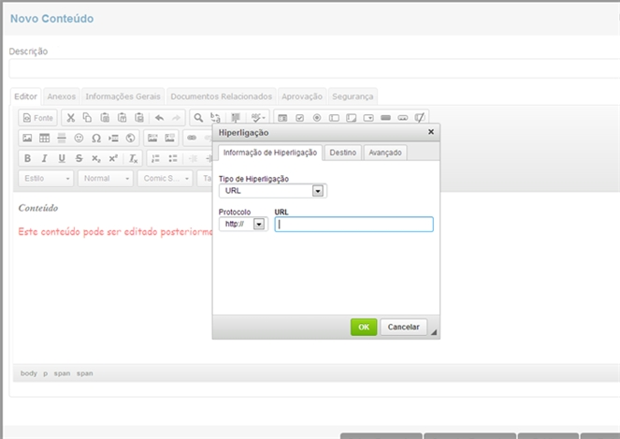

Na aba **Informações de hiperligação** é possível preencher uma url, para quando clicar na palavra direcionar a uma outra página.

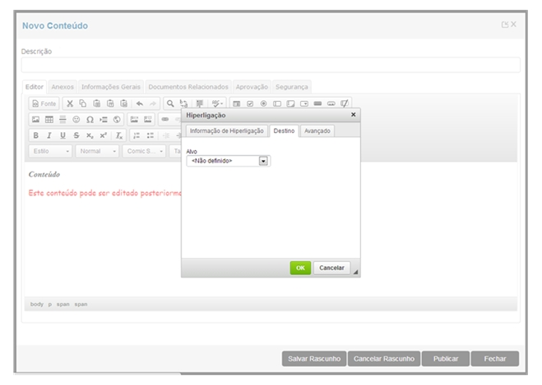

Na aba destino é possível preencher o alvo para a *URL.*

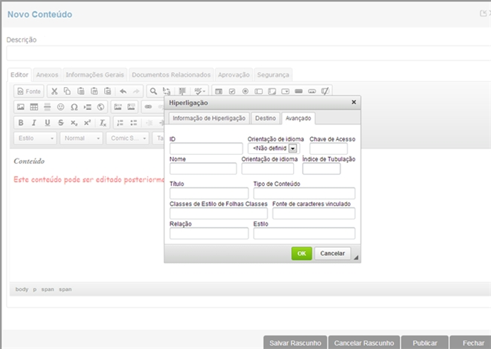

Na aba avançado é possível adicionar dados complementares para a hiperligação. Para adicionar o hiperlink ao artigo clique em **OK**.

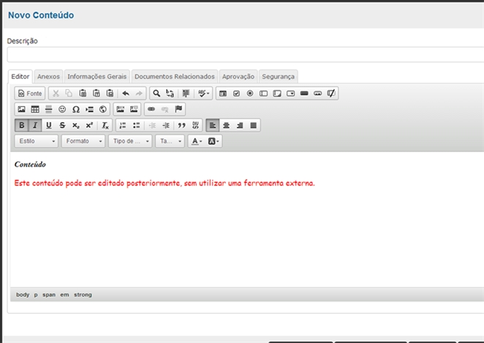

Para visualizar o artigo no editor em formato HTML clique em **Fonte.**

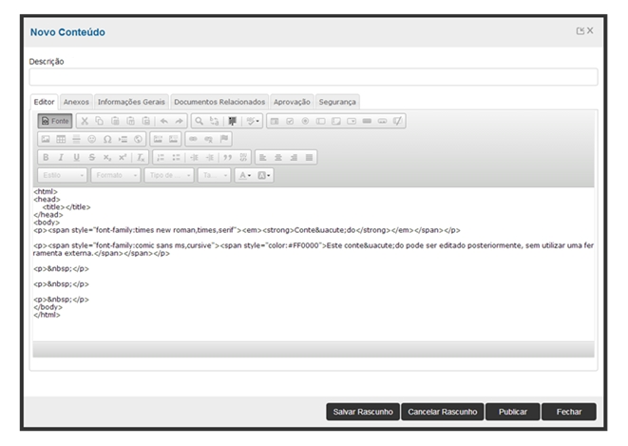

É possível editar o artigo através da linguagem HTML. Após a edição, para visualizar o artigo adicionado, clique em **Fonte.**

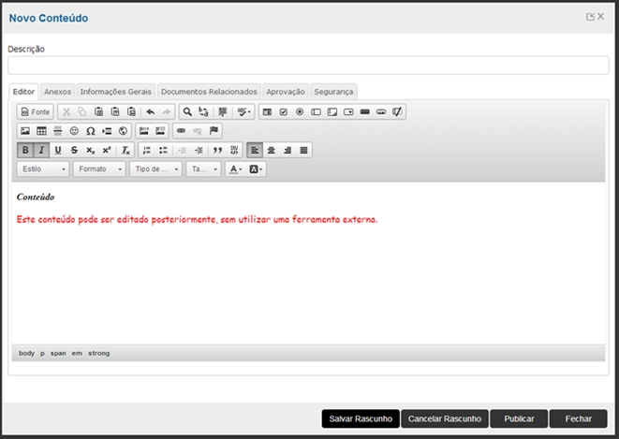

Diversos itens do editor podem ser utilizados, foram comentados apenas alguns exemplos. Para salvar o rascunho e editar posteriormente o artigo, clique em **Salvar Rascunho.**

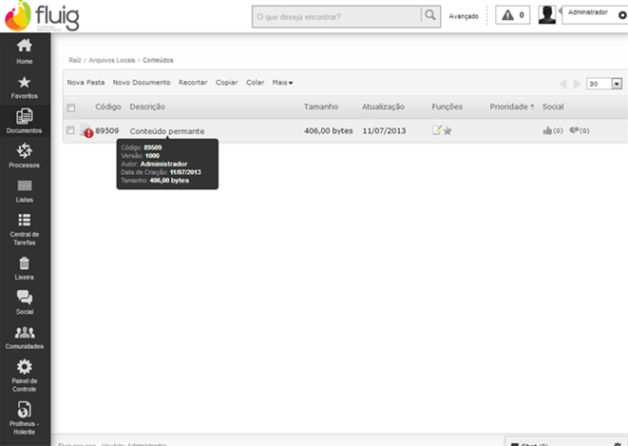

O artigo foi publicado com sucesso na navegação de documentos. Para visualizar o artigo clique na descrição do artigo.

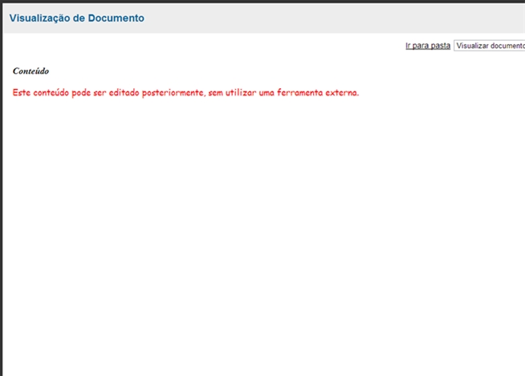

Na visualização é possível verificar o artigo adicionado.

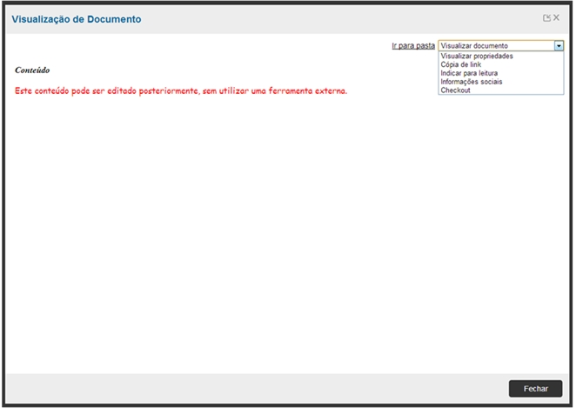

É possível indicar para leitura, manipular informações sociais, *checkout* ou copiar o link do artigo. Para voltar a tela da navegação, clique em **Fechar.**

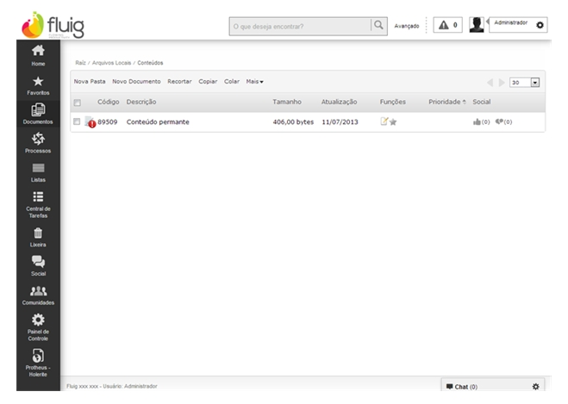

Para publicar o artigo, clique em **editar**, nas funções do documento.

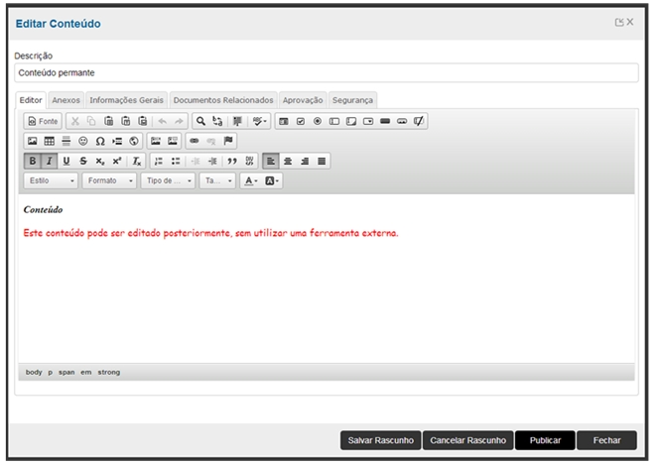

E em seguida clique em **Publicar.**

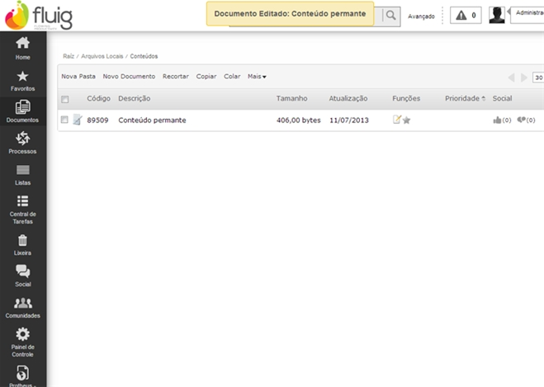

Quando o artigo é publicado é possível verificar a alteração do ícone do documento.

# Publicação de Relatório

A publicação de relatórios é similar a publicação de documentos e possui as mesmas propriedades.

A partir do *BIRT Report Designer* é gerado um arquivo em formato *XML*, com a extensão *rptdesign*, que deverá ser publicado como arquivo principal no **Fluig**.

Acompanhe o detalhamento e vantagens de cada elemento, ao clicar nas setas acima ou nos números abaixo.

**1º Passo**

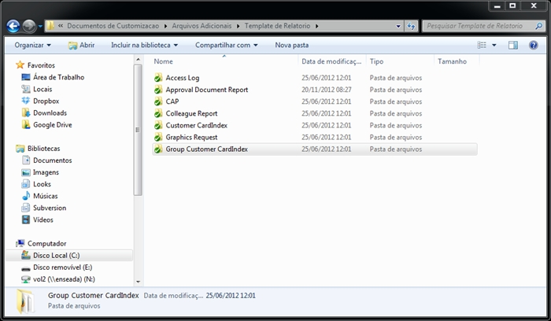

Um arquivo em formato *XML*, com extensão *rptdesign*, é gerado a partir do *BIRT Report Designer*. Este deve ser publicado como arquivo principal no **Fluig**.

O **Fluig** em sua pasta de documentação localizada no diretório de instalação do produto, possui *templates* de relatório que podem ser utilizados como modelo.

**2º Passo**

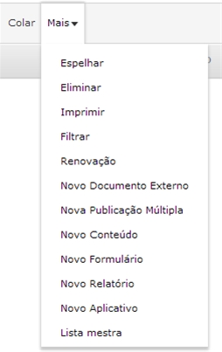

Para publicar um relatório, basta acessar a opção **Novo Relatório** na barra de funções da navegação de documentos e fazer o *upload* do arquivo .*rptdesign*.

**3º Passo**

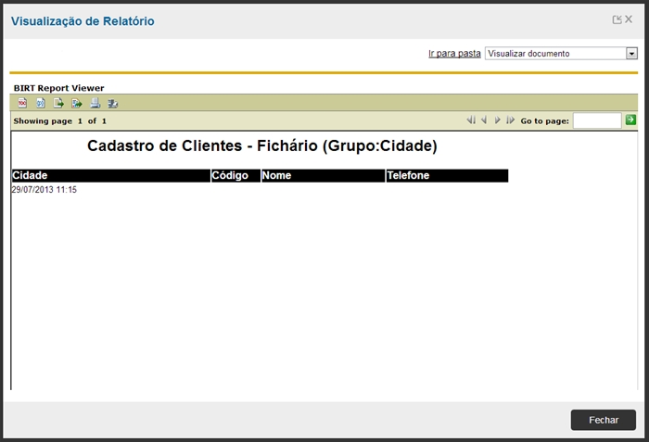

Após a publicação é possível visualizar o relatório desejado.

# Publicação de Documentos

Os aplicativos são programas que podem ser cadastrados e acessados por meio do **Fluig.**

O objetivo dessa função é permitir o cadastro e a manutenção de aplicativos externos ao **Fluig**.

Podemos incluir aplicativos para:

• Iniciar aplicativos da máquina, a partir da Navegação de Documentos.

Exemplo: Calculadora, Bloco de Notas.

• Abrir URL sem utilizar o navegador.

• Integrar o Fluig com outros sistemas.

Acompanhe o detalhamento e vantagens de cada elemento, ao clicar nas setas acima ou nos números abaixo.

**1º Passo**

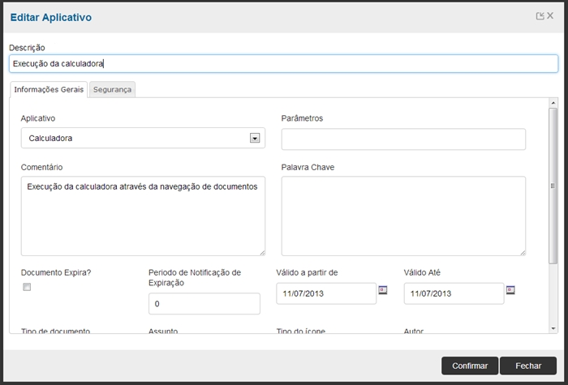

Conforme verificado no treinamento anterior, é possível cadastrar aplicativos no Painel de Controle.

**2º Passo**



Posteriormente, para acesso a partir da navegação de documentos clique em Novo Aplicativo. E informe o aplicativo cadastrado anteriormente.

No exemplo, clique sobre o aplicativo publicado, para executar a calculadora.

O mesmo exemplo poderia ser acessado para cadastrar um aplicativo informando um URL.

Os aplicativos relacionados à integração com outros Sistemas serão abordados com mais detalhes nos treinamentos de **Integração.**

# Conclusão

Assim, você terminou o treinamento **Gestão de Documentos I** do Curso **Gestão de Documentos** do **Fluig.**

Neste treinamento você conheceu mais sobre:

* Navegação de Documentos.
* Meus Documentos.
* Publicação de Pastas.
* Publicação de Documentos.
* Publicação de Formulários.
* Sub Formulários.
* Fluig Meetings.
* Documento Externo.
* Publicação Múltipla.
* Publicação de Artigo.
* Publicação de Relatório.
* Publicação de Aplicativo.